Мазмұны

Кіріспе................................................................................................................4

1 Дәріс 1. Радиотолқындардың жерге жақын кеңістікте таралу ерекшеліктері..............................................................................................................................5

2 дәріс 2. РРЖ құрудың жалпы принциптері ................................................6

3 дәріс 3. Радиорелелік аппаратураны құру принциптері

Станциялар...........................................…………………...................….11

4 дәріс 4. Антенна тіректерінің биіктігін анықтау, есептеу аппаратураның энергетикалық қоры.................................................................................................13

5 дәріс 5. РРЖ жобалау. Антенна биіктігін анықтау тірек............................26

6 дәріс 6. Сандық әдістері бар радиорелелік желілер цифрлық РРЖ жобалау ерекшеліктері............................................................................................................28

8 дәріс 8. Спутниктік байланыс жүйелері; негізгі принциптері орбитаның параметрлері; орбитаның түрлері...........................................................................33

9 дәріс 9. Геостационарлық орбита; жиілік диапазонын таңдау..................39

10 дәріс 10. Тарату станциясының БИСҚ; қабылдау станциясының сапасы; ЖС және КС энергетикалық параметрлерінің типтік мәндері.............................41

11 дәріс 11. Спутниктік байланыс желісін энергетикалық есептеу ............46

12 дәріс 12. Қолданыстағы және перспективалық СБЖ техникалық параметрлері.....................................................................................................................49

13 дәріс 13. Электромагниттік үйлесімділік..................................................52

Әдебиеттер тізімі.............................................................................................56

Кіріспе

Радиобайланыс - сигнал тасымалдаушысы ретінде кеңістікте еркін таралатын радиотолқындар пайдаланылатын сымсыз байланыс түрі.

**1 Дәріс 1. Радиотолқындардың таралу ерекшеліктері және радиобайланыс жүйесінің жіктелуі**

Дәрістің мақсаты: радиотолқындардың таралу ерекшеліктерін және радиобайланыс жүйелерінің жіктелуін қарастыру.

Радиотолқындардың таралу ортасының әсері әртүрлі радиобайланыс жүйелерінде қолданылатын толқын ұзындығына шектеу қояды. Сыртқы факторлардың әртүрлі толқын ұзындығы бар радио толқындарына әсері бірдей әсер етпейді. Сондықтан радио толқындарының қасиеттерін толқындар шамамен бірдей қасиеттерді көрсететін диапазондар бойынша қарастырған жөн.

Радиобайланыс регламенті-радиожиіліктер мен спутниктік орбиталарды пайдаланудың регламенттік базасы белгіленетін халықаралық шарт. Халықаралық Электр байланысы одағы радиобайланыс регламентін әзірлейді.

Халықаралық Электр байланысы одағы (ХЭО) (International Telecom-munication Union ITU) — БҰҰ-ның мамандандырылған органы, оның шеңберінде үкіметтер мен жеке сектор жаһандық электр байланысы желілері мен қызметтерін үйлестіретін халықаралық ұйым. ХЭО құрамына мыналар кіреді: ХЭО-Р радиобайланыс секторы (Radiocommunication Sector - ITU-R) және электр байланысын дамыту секторы (Telecommunication Development Sector - ITU-D), стандарттаудың телекоммуникациялық секторы (ХЭО-Т) (Telecommunication Standardization Sector - ITU-T, ITU-T стандарттары телекоммуникацияның барлық саласын қамтиды.

Радиобайланыс регламентіне сәйкес радиодиапазонды ондық принципті басшылыққа ала отырып, жеке диапазондарға бөлу әдетке айналған. 1-суретте жиілік диапазоны және оларды қолдану аймағы көрсетілген.

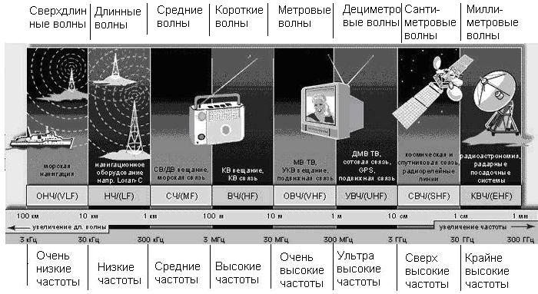

1.1-сурет - Радиожиілік диапазондары

Жер бетіндегі радио толқындарының таралуының маңызды ерекшелігі-таралу сипаттамаларының толқын ұзындығына тәуелділігі. Радиотолқындардың жер бетінде таралуы оның рельефіне және физикалық қасиеттеріне байланысты. Топырақтың маңызды электрлік параметрлері оның электр өткізгіштігі мен диэлектрлік тұрақтысы болып табылады. Бұл сипаттамалар екі ортаның интерфейсіндегі шағылысқан және сынған толқындардың параметрлерін анықтайды. Топырақтың электр өткізгіштігі толқындардың жер бетіне таралуы кезінде энергия шығынын да анықтайды.

Жерге жақын кеңістікте радиотолқындардың таралуына Жер атмосферасы (жердің газ тәрізді қабығы) әсер етеді. Физикалық белгілер кешеніне сәйкес атмосфера әдетте үш тән қабатқа бөлінеді: тропосфера, стратосфера және Ионосфера.

1.1-суретте Жер атмосферасының жеңілдетілген құрылымы, ал 1.3-кестеде радиотолқындардың таралуының негізгі әдістері көрсетілген.

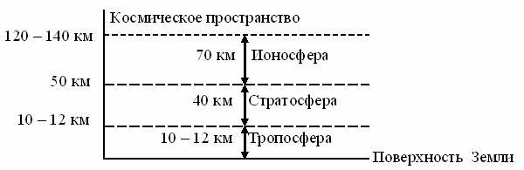

1.2-сурет - Жер атмосферасының құрылымы

Тропосфера - атмосфераның төменгі қабаты, жер бетінен шамамен 10-20 км биіктікке дейін орналасқан. тропосфераның қасиеттері газдар (азот, оттегі және т.б.) мен су буларының қоспасымен анықталады. Биіктігімен ауа температурасы мен қысымы, сондай-ақ тропосферадағы су буының мөлшері төмендейді. Осылайша, тропосфера өзінің электрлік қасиеттері бойынша гетерогенді.

Стратосфера-тропосфераның үстінде орналасқан атмосфера қабаты шамамен 60-80 км биіктікке дейін созылады. Тропосфераның электрлік қасиеттері іс жүзінде өзгермейді және ондағы радио толқындар түзу және шығынсыз таралады.

Ионосфера - бұл жерді қоршап тұрған иондалған атмосфераның жоғарғы қабаты (бірнеше мың шақырым биіктікке дейін). Ғарыштық сәулелену мен күннің ультракүлгін сәулелерінің әсерінен атмосфераны құрайтын газ атомдарынан электрондар шығып, оң газ иондары мен бос электрондар пайда болады. Иондалған газ электр өткізгіштікке ие және электромагниттік тербелістердің таралу сипаттамаларын өзгертуге қабілетті. Еркін электрондардың концентрациясы неғұрлым көп болса, соғұрлым олар радио толқындарының таралуына әсер етеді.

1.3-суретте радиосигналдардың таралуының негізгі траекториялары келтірілген.

**УКВ**

**Ионосфера**

**КВ, СВ, ДВ**

**УКВ ,** **КВ**

**СВ, ДВ, СДВ**

**1**

**2**

**3**

**4**

**5**

**6**

*0*

**Мертвая зона**

**Тропосфера**

Сурет 1.3 - Радио толқындарын таратудың негізгі режимдері.

Таралу әдісіне сәйкес толқындардың төрт түрі бөлінеді: түзу, жер үсті (жер үсті), тропосфералық және кеңістіктік (ионосфералық).

Тікелей көріну шегінде барлық диапазондардың сигналдары таралады 1.3-суретте 5 түзу.

Жер бетіне тікелей жақын жерде таралатын, дифракция нәтижесінде Жер шарының дөңес бөлігін ішінара айналдыратын радиотолқындар жер үсті немесе жер толқындары деп аталады. 1.3-суретте орташа, ұзын және одан жоғары ұзын толқындардағы (ОТ, ЖТ, ӨЖТ) сигналдардың беткі толқынының траекториясы 6 қисық сызықпен көрсетілген. Физика курсынан дифракция кедергінің мөлшері толқын ұзындығына сәйкес болған кезде байқалатыны белгілі. Бұл жағдайда доп сегменті кедергі болып табылады. Соңғысының биіктігі корреспонденттер арасындағы қашықтыққа байланысты, сондықтан жұмыс толқынының ұзындығы неғұрлым үлкен болса, соғұрлым ол дифракция арқылы таралуы мүмкін. Жердің сфералық бетінің айналасында тербеліп, беткі толқын жартылай өткізгіш жермен жартылай сіңеді, оның сіңу дәрежесі топырақтың құрылымына (құм, саз, тастар және т.б.) және оның ылғалдылығына байланысты болады. Жердің атмосферасы осы толқынның таралу жағдайларына аз әсер етеді. Диапазондар теңіздегі және жердегі радионавигация жүйелерінде қолданылады.

Ионосферадан және жер бетінен бірнеше рет шағылысу нәтижесінде ұзақ қашықтыққа таралатын және тіпті жер шарын айналдыратын радио толқындар (10 м-ден асатын толқындар диапазонында, ОТ және ЖТ диапазондары) кеңістіктік немесе ионосфералық толқындар деп аталады. 1.3-суретте 2,4 қисықтар.

Тропосфераның гетерогенділігіне, сондай-ақ тропосфералық сыну құбылысына байланысты айтарлықтай қашықтыққа (1000 км-ге дейін) таралатын радио толқындар тропосфералық толқындар деп аталады. Тропосфера тек ұзындығы 10 м-ден аз электромагниттік толқындарға, ҚТ диапазонының радио толқындарына әсер ететінін ескеріңіз. 1.3-суретте 3 қисық.

Ультра жоғары жиіліктер(УЖЖ-УВЧ), өте жоғары жиіліктер(ӨЖЖ-СВЧ) және өте жоғары жиіліктер(ӨЖЖ-КВЧ) диапазондарының радио толқындары ионосфераны айналып өтіп, ғарыш кеңістігіне таралады. Бұл радиожиілік диапазондары тікелей көрінетін радиобайланыс жүйелерінде, спутниктік және ғарыш жүйелерінде қолданылады.

Кез келген радиолиниядағы жалпы шығындар негізгі шығындар мен қосымша шығындардан тұрады. Негізгі шығындар толқынның сфералық фронтына байланысты сәулелердің айырмашылығына байланысты бос кеңістіктегі сигналдың әлсіреуімен анықталады. Қосымша шығындар толқынның энергиясын сіңіру, ортаның гетерогенділігіне шашырату, магнит өрісінің әсерінен толқынның бастапқы поляризациясының өзгеруі және т. б. нәтижесінде таралу ортасындағы шығындармен анықталады.

Толқындар жер атмосферасында 3...4 см-ден (f> 7...10 ГГц) қысқа таралған кезде, атмосферада және атмосфералық түзілімдерде (жаңбыр, тұман, дымқыл қар) су мен оттегінің буына түсу үлкен үлес қосады.

Радиобайланыс жүйелері әртүрлі белгілер бойынша жіктелуі мүмкін: берілетін хабарлардың типі бойынша;радиожиіліктердің алатын спектрі бойынша;берілетін сигналдардың сипаты бойынша;өткізу қабілеті бойынша және т. б.

**2 дәріс 2. РРЖ құрудың жалпы принциптері**

Дәрістің мақсаты: РРЖ станцияларының түрін, жиілік жоспарларын зерттеу.

РРЖ станцияларының түрлері, жиілік бойынша жылжу, көп ұңғылы жұмыс, аралық.

Радиорелелік байланыс желілері сигналды бірнеше рет ретрансляциялау қағидаттарына негізделеді. Радиорелелік сызықтардың екі түрі бар:

-тропосфералық радиорелелік желілер, олардың жұмысының негізінде алыс тропосфералық таралу принципі жатыр (АТТ),

-антенналардың тікелей көрінісі шегінде тұрақты байланыс қашықтықтарында орналасқан қабылдау-беру станцияларының тізбегі болып табылатын тікелей көрінудің радиорелелік желілері (атауы ағылш. “relay”).

20-30км (50км)

250 км

3.1 сурет - ұйымдастыру принциптері:

а) тікелей көрінудің радиорелелік желілерінің РРЖ (РРЖ);

б) тропосфералық радиорелелік желілер (ТРЖ).

АТТ тропосфераның турбулентті және қабатты гетерогенділігімен радио толқындарының шағылысуы мен шашырауы нәтижесінде пайда болады. ерекшеліктер Станциялар арасындағы қашықтық көбінесе 200...400 км аралығында таңдалады. аралықтағы сигналдардың едәуір әлсіреуіне байланысты жүйенің энергетикалық әлеуетін едәуір арттыру қажет. Қуатты таратқыштарды, үлкен Антенналарды пайдалану ТРЖ пайдалану мүмкіндігін айтарлықтай төмендетеді. Болашақта біз қазіргі уақытта кеңінен қолданылатын радиорелейлік көру сызықтарын қарастырамыз.

Радиорелелік байланысты қамтамасыз ету үшін радиотолқындардың техникалық құралдары мен таралу ортасының жиынтығы **радиорелелік байланыс желісін** құрайды. Қабылдау-тарату станциялары радиорелелік станциялар (РРС) деп аталады.

Тікелей көріну қашықтығы (аралықтың ұзындығы) - бұл тегіс сфералық жер бетінің жағдайы үшін шамамен алынған формула бойынша анықтауға болатын көршілес РРС арасындағы қашықтық:

R0, км ≈ 3,57× (√h1 + √H2) х1000м,

мұндағы h1 және h2-Антенналарды метрмен ілу биіктігі.

Антенналарды ілу биіктігінің ең көп таралған мәндері 20...80 м. бұл 30-дан 60 км-ге дейінгі көру қашықтығын қамтамасыз етеді.

F сериясының ХЭО-Р ұсыныстарына сәйкес РРЖ жұмысы үшін диапазондағы жиілік жолақтары бөлінген: 7; 8; 10; 11; 12; 13; 14; 15; 18; 23; 27; 31; 38; 55 ГГц.

Радиорелелік станциялар функционалдық белгілері бойынша мыналарға бөлінеді:

- шеткі (ШРС-ОРС), берілетін ақпараттың енгізілуін және бөлінуін жүзеге асырады және тұтынушыларға ақпаратты бөлуді қамтамасыз етеді (телецентр, қалааралық телефон станциясы, компания кеңсесі);

- аралық (АРС-ПРС), берілетін сигналдар аралық жиілікте ретрансляцияланады, қажет болған жағдайда ТВ сигналдары немесе телефондық топтық спектрдің бір бөлігі бөлінуі мүмкін;

- тораптық (ТРС-УРС), мұнда берілетін ақпарат тұтынушыларға ақпаратты енгізу және бөлу мүмкіндігімен қайта қабылданады, мұнда РРЖ тармақтары немесе қиылыстары көзделеді.

Станциялар зигзаг түрінде орналасқан – бұл радиожиілікті бөлу жоспарлары бар үш-бес аралықтан кейін орналасқан станциялардан кедергілерді болдырмауға мүмкіндік береді.

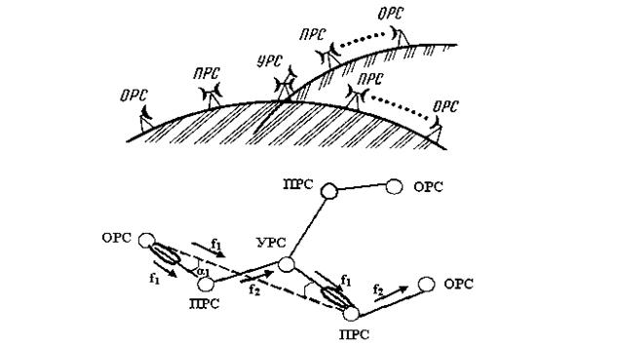

3.2-сурет-радиорелелік байланыс желісінің сызбасы

Шеткі станциялар байланыс желісінің шеткі пункттерінде орнатылады және сигналдарды беру бағытында модуляторлар мен таратқыштарды және қабылдау бағытында демодуляторлары бар қабылдағыштарды қамтиды. 3.2-суретте шеткі станциялар ШРС1 және ШРС4 деп белгіленген. Қабылдау және беру үшін антенна сплиттерінің (дуплексердің) көмегімен қабылдау және беру трактілеріне қосылған бір антенна қолданылады.

Сигналдарды модуляциялау және демодуляциялау стандартты аралық жиіліктердің бірінде (70-1000 МГц) жүргізіледі. Модемдер әртүрлі жиілік диапазондарын қолданатын таратқыштармен жұмыс істей алады. Таратқыштар аралық жиілік сигналдарын микротолқынды жұмыс диапазонына, ал қабылдағыштар аралық жиілік сигналдарын кері түрлендіруге және күшейтуге арналған.

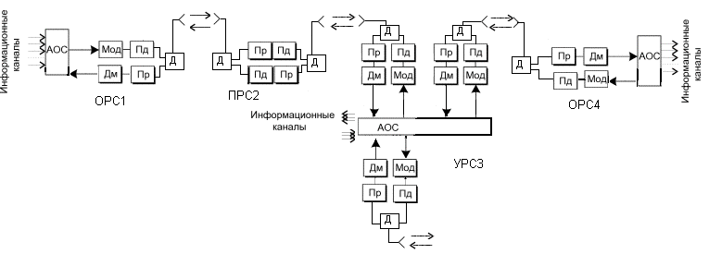

3.3-сурет - Радиорелелік байланыс желісінің құрылымдық схемасы

Аралық станциялар тікелей көру қашықтығында орналасады және сигналдарды қабылдауға, оларды күшейтуге және байланыс желісі бойынша одан әрі беруге арналады. Аралық станцияларда сигналдарды қабылдау және беру трансиверлердегі паразиттік байланыстарды жою үшін әртүрлі жиіліктерде жүргізілуі керек. Қабылдау және беру жиіліктерінің арасындағы айырмашылық ығысу жиілігі (fсдв) немесе дуплексті жиілік диапазоны (FTX-RX) деп аталады.

Сондай-ақ, бір антеннаға жұмыс істеген кезде таратқыштан қабылданатын сигналға сигналдың әсерін жою үшін *дуплексер* орнатылады.

Тораптық станциялар аралық станциялардың функцияларын да, ақпаратты енгізу және шығару функцияларын да орындайды. Сондықтан олар ірі елді мекендерде немесе байланыс желілерінің қиылысу (тармақталу) нүктелерінде орнатылады.

Терминал станциясы мен жақын түйін немесе түйін станциялары арасындағы алшақтық РРЖ бөлімі немесе бөлімі деп аталады, ал трансивер жабдықтарының жиынтығы РРЖ баррелін құрайды.

РРЖ үшін жиілік жоспарлары бір антеннамен жұмыс істеу кезінде қабылданатын сигналдың қабылдауға және беруге әсерін азайту және басқа радиобайланыс жүйелерімен электромагниттік үйлесімділік мәселесін шешу мақсатында әзірленді.

2 жиілік және 4 жиілік жүйелері қолданылады.

Передача f1B

ПРС

Прием f1H

Прием f1H

Прием f2H

а) б)

3.4 - сурет - пайдаланылатын жиілік жоспарлары:

а) екі жиілікті; б) төрт жиілікті.

2-жиілік жүйесі (3.4 а-сурет) жиілік диапазонын пайдалану тұрғысынан үнемді, бірақ жақсы қорғаныс қасиеттері бар Антенналарды қолдануды қажет етеді (қосымша экрандары бар параболалық антенналар 10 ГГц – тен жоғары жиіліктерде қолданылады). РРЖ-де екі жиілік жоспарын пайдалану кезінде 3.2-суретте көрсетілгендей аралық арқылы беру жиіліктерінің қайталануы орын алады. Сонымен қатар, бірдей жиіліктерде жұмыс істейтін РРС арасындағы өзара кедергілерді азайту үшін станциялар нүктелер арасындағы бағытқа қатысты зигзаг түрінде орналасады.

Бұл жағдайда, егер станция F1 жиілігінде сигнал қабылдап, f2 жиілігінде берілсе, онда оған іргелес станциялар f2 жиілігінде қабылданады, ал F1 жиілігінде беріледі. ХЭО-Р жиіліктерінің екі жиілік жоспарына сәйкес келетін бұл жиілік жұбы радиожиілік баррелін құрайды.

4-жиілік жүйесі (3.4 Б-сурет) қарапайым және салыстырмалы түрде арзан антенналарға мүмкіндік береді, бірақ сирек қолданылады, тек өте күрделі электромагниттік жағдайда.

Экономикалық тиімділік пен өткізу қабілетін арттыру үшін көп тармақты радиорелелік жүйелер қолданылады, онда әр станцияда бірнеше трансиверлер жалпы антенна-фидер жолы арқылы әртүрлі жиіліктермен жұмыс істейді.

3.1-кестеде 17 ГГц диапазонындағы ITU-R ұсынысына сәйкес РРЖ оқпандары үшін көтергіш жиіліктердің мысалы келтірілген.

ITU-R Recommendation F385

- жиіліктердің дуплексті таралуы (Tx-Rx) 161мгц;

- оқпандар арасындағы айырмашылық 7МГц.

К е с т е 3.1-17 ГГц диапазонындағы ITU-R ұсынымына сәйкес РРЖ оқпандары үшін салмақ түсетін жиіліктер.

| Реттік нөмірі | f н, МГц | f в, МГц |
| --- | --- | --- |
| 1 | 17428 | 17589 |
| 2 | 17435 | 17596 |
| 3 | 17442 | 17603 |
| 4 | 17449 | 17610 |
| 5 | 17456 | 17617 |
| ... | ... | ... |
| 19 | 17554 | 17715 |
| 20 | 17561 | 17722 |

Станцияның әрбір оқпанының стандартты белгіленуі бар, мысалы: **2ВН**, мұнда 2 - реттік нөмірі, В - жоғарғы жиілікте қабылдауды, Н - төменгі жиілікте беруді (сәулеленуді) білдіреді. Аралықтың екінші жағындағы жабдық жиынтығы тиісінше **2НВ** үлгісіне ие болады.

Бір антеннаға жұмыс істеу үшін біріктірілген кезде, біріктірілген оқпандардың жиіліктері арасындағы айырмашылықты арттыру үшін тақ немесе жұп оқпандар біріктіріледі.

Қазіргі жүйелерде икемді жиілік жоспарлары қолданылады. Мұндай жағдайларда жиілік арналарының таралуы өткізу қабілетімен (МДМ жұмыс жылдамдығымен) және модуляция түрімен анықталады. Көбінесе 3,5; 7; 14 немесе 28 МГц-ке тең жұмыс жиілігін бөлу қадамы қолданылады.

Байланыс желілері жұмысының сенімділігін арттыру мақсатында N+1 резервтеудің әртүрлі тәсілдері қолданылады. Мұндағы n-1 резервтік оқпан пайдаланылатын жұмыс оқпандарының саны. Резервтік оқпандардың саны беру жүйесінің сенімділігіне қойылатын талаптарға байланысты өзгеруі мүмкін. Қазіргі заманғы аппаратураның жоғары сенімділігін ескере отырып, резервтеусіз қарапайым бір ұңғылы байланыс жүйелері жиі салынады.

**Дәріс 3. Радиорелелік станциялардың аппаратурасын құру принциптері**

Дәрістің мақсаты: РРЖ құрылымдық сызбаларын, сыртқы және ішкі блоктардың мақсатын қарастыру.

Үлкен және орта сыйымдылықтағы РРЖ қабылдау-тарату жабдығы көп арналы телефония сигналдарын беру үшін де, теледидар сигналдарын беру үшін де бірдей жарамды. Тек телефон және теледидар оқпандарының соңғы жабдықтары ғана ерекшеленеді.

Қазіргі заманғы микротолқынды жабдықтар көбінесе бір немесе бірнеше кабельмен қосылған ішкі және сыртқы модульдерден тұрады. Кабельдердің ұзындығы бірнеше жүз метр болуы мүмкін.

Бөлмеде орнатылған **ішкі модуль**, бастапқы сандық ағындарға арналған кіріс және шығыс интерфейстері, модемдер мен басқару және басқару құрылғылары бар кіру түйіні. Кіріс және шығыс интерфейстері электрлік (ЭИ) немесе оптикалық (OИ) болуы мүмкін, жабдықтың кейбір түрлерінде екі интерфейс бар немесе олар тапсырыс бойынша орнатылады.

Интерфейстерде цифрлық ағындарды мультиплекстеу аппаратурасынан кәбілдер бойынша келіп түсетін сигналдарды келісу, кодтарды түрлендіру (квазитроикалық NRZ-ке және кері) және сағат жиілігін бөлу (кіріс құрылғыларында) жүргізіледі.

Модуляциядан бұрын және демодуляциядан кейін сигналдарды негізгі өңдеу тиісті сандық процессорларда жүзеге асырылады.

Ішкі модульдің тарату бөлігінде сандық процессор келесі әрекеттерді орындайды:

* кодтық реттіліктерді ауыстыру (ұзақ пакеттік қателіктерден қорғау үшін);
* жинақтау немесе блоктық түзету кодтарын қолдана отырып, қателерді алдын-ала түзету (FEC) ;
* скремблирлеу (сандық сигналдардың статистикалық қасиеттерін жақсарту үшін);
* кейінгі көп деңгейлі модуляция үшін фазалық (I) және квадраттық (Q) арналардың сандық ағындарын қалыптастыру.

Сандық-аналогтық түрлендіргіште (САТ) модуляцияның қолданылатын түріне сәйкес I және Q арналарының сандық ағындарынан көп деңгейлі сигналдар пайда болады. Мысалы, 4ФМ модуляциясы кезінде 2 деңгейлі сигналдар, ал 16КАМ-төрт деңгейлі сигналдар қолданылады. Бұл сигналдар модуляторға (Мд) түседі, онда олар аралық жиіліктің тербелістерін басқарады. Қызметтік сигнал модуляторы (MдСС) трафик сигналына оның жұмысын басқаруға қажетті сыртқы блокта бөлінген қызметтік сигналдарды қосады.

Аралық жиіліктің модуляцияланған сигналы коаксиалды кабель арқылы сүзу құрылғысы (СҚ) арқылы сыртқы блокқа өтеді. Алдын ала аралық жиілік сигналы әртүрлі қызметтік ақпаратпен және жүйені басқарудың сандық деректерімен қосымша модуляцияланады.

Ішкі модульдің қабылдау бөлігінде беру бөлігінде жүргізілген кері операциялар жүргізіледі. Қабылдау бөлігінің кірісіне аралық жиілік сигналы сыртқы блоктан коаксиалды кабель арқылы келеді. Кабельдегі өзара әсерді жою үшін тарату мен қабылдаудың аралық жиілігінің сигналдары әртүрлі болып таңдалады (беру үшін - 300 - 800 МГц, қабылдау үшін көбінесе 70 МГц).

Орталық желі және сол кабельдің өрімі бойынша жабдықтың сыртқы модуліне қуат (20-80 в Тұрақты ток) беріледі.

**Сыртқы модуль** таратқыш пен қабылдағышты қамтиды және антеннаға жақын жерде антенна тірегіне орнатылады немесе оған бекітіледі.

Таратқыш аралық жиілік сигналын жұмыс жиіліктерінің диапазонына түрлендіреді және қажетті шығыс қуатын қамтамасыз етеді. Құрылымдық схеманың бұл мысалында таратқыштың жолы сыртқы модульдің жұмысын басқаруға және оның параметрлерін басқаруға арналған сигналдар бөлінетін қызметтік байланыс демодуляторынан басталады. Аралық жиіліктің негізгі сигналы қуатты ПЧ күшейткіші (MУПЧ арқылы араластырғыштан (АМ) және генератордан тұратын жиілік түрлендіргішінің кірісіне түседі. Негізгі генератордың тербелістері гетеродин жиіліктерінің блогында түзіледі.

Трансформация процесінде алынған сигнал генератордың тасымалдаушы жиілігінен және екі бүйірлік жолақтан тұрады, жолақ сүзгісі (ПФ) арқылы микротолқынды күшейту блогына (УСВЧ) түседі. Жолақ сүзгісі түрлендірілген сигналдан олардың бір бүйірлік жолағын бөледі. Әдетте, қазіргі заманғы жабдықта таратқыштың радиациялық қуатын реттеуге арналған басқарылатын аттенюатор орнатылады. Көбінесе бұл аттенюатор жолдағы сигналдың таралу жағдайларына байланысты таратқыштың адаптивті қуатын реттеу жүйесінің (АРМП) жұмысын қамтамасыз етеді.

Таратқыштың амплитудалық сипаттамасының сызықтығын жақсарту үшін ПЧ (ПсК) трактісінде немесе СВЧ (LNZ) трактісінде орнатылуы мүмкін үшінші гармоника бойынша бұрмалау компенсаторлары қолданылады.

**Таратқыштың шығуынан сигнал антеннаға келесі функцияларды орындайтын бөлу сүзгілерінің(БС) блоктары арқылы өтеді:**

- көп ұңғылы жұмыс кезінде әртүрлі радиожиіліктердің сигналдарын бөлу;

- бір антенна арқылы қабылдағыштар мен таратқыштардың жұмысын қамтамасыз ету;

- арналық жиілік жоспарларында әртүрлі поляризация сигналдарын бөлу;

- қабылдағыштарды, таратқыштарды және Антенналарды келісуді қамтамасыз ету.

Қабылдағыш сигналды жұмыс жиілігінен аралық жиілікке түрлендіреді және бұл сигналды қажетті деңгейге дейін күшейтеді.



Сурет 4.2 - NEC фирмасының PASOLINK сыртқы жабдық блогы

4.2-суретте Pasolink радиорелелік жабдықтарының сыртқы блогы көрсетілген. Параболалық антеннаның диаметрі 45 см және таратқыш блокқа тікелей толқынсыз қосылады. Модульді антенна тірегіне бекітуге арналған элементтер антенна блогында орналасады және тік және көлденең жазықтықта туралау құрылғылары болады. Трансивер қондырғысын ауыстыру, конфигурациялау және алдын-алу үшін антенна блогынан оңай ажыратуға болады. Үлкен диаметрлі антенналар (0,6 және 1,2 м) трансиверге қосыла алады.

Сыртқы блок бөлмеде орналасқан ішкі блокқа коаксиалды кабель арқылы қосылады. Заманауи модемдік жабдық-бұл орталық немесе жергілікті компьютердің басқаруымен жұмыс істейтін жеңіл трансформацияланатын кешен.

Ішкі блокта (IDU) негізгі жолақты сигналды өңдеу блоктары, соның ішінде мультиплекстеу, коммутация және барлық пайдаланушы интерфейстері бар.

Телефон бағанының топтық сигнал спектрінің мысалы 4.4-суретте келтірілген.

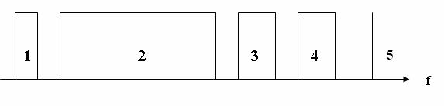

Сурет 4.4-телефон бағанының топтық сигналының сызықтық спектрі:

1-БС (қызметтік байланыс сигналдары, топтық спектрдің төменгі бөлігінде жеке тар жолақты арна);

2-КаТХ (көп арналы телефон хабарламасы);

3, 4-ДХтС1, ДХтС2 (дыбыстық хабар тарату сигналдары 1, 2);

5-ҰС (ұшқыш – сигнал); f-жиілік

Ұшқыш-сигнал-резервтік арнаны пайдалану туралы шешім қабылдаған кезде сигналдың рұқсат етілген деңгейін бақылауға мүмкіндік береді.

**Дәріс 4. РРЖ жобалау. Антенна тіректерінің биіктігін анықтау**

Дәрістің мақсаты: РРЖ жобалау кезеңдерін қарастыру, РРЖ аппаратурасының техникалық сипаттамаларының негізделген таңдауын жүргізу

Тікелей РРЖ құрылысы байланыс желісін жобалаудан басталады.

Дизайнды шартты түрде келесі кезеңдерге бөлуге болады:

* Жұмыс жиілігін анықтау (рұқсат алу, ЭМС бағалау);
* Трассаны таңдау (станциялардың орналасқан жері, жер бедерін есепке алу, электр қуатының болуы және т. б.);
* Антенналарды ілу биіктігін анықтау (аралық профилін құру);
* Жабдықтарды таңдау (техникалық сипаттамалары, қызмет көрсету);
* Байланыс тұрақтылығын тексеру (қате бойынша нормаларды орындау);
* Нәтижелерді талдау.

Егер жобаны тапсырыс беруші мақұлдаса, олар жабдықты орнатуға және пайдалануға беруге кіріседі.

Таратқыштың қуаты шектеулі болған кезде қамтамасыз етілуі мүмкін максималды ұзындық сигнал жиілігіне байланысты. **Жиілік неғұрлым көп болса, соғұрлым бос кеңістіктің түсуі және жаңбырдың радио сигналының таралуына әсері артады.**

Қазіргі уақытта РРЖ үшін келесі жиілік диапазондары кеңінен қолданылады:

7-8 ГГц (РРЖ аралығының орташа ұзындығы 30-40 км, антенналар шамамен 1,5 – 2,5 м диаметрде жоғары пайдаға ие, гидрометеорлардың әлсіз әсері (жаңбыр, қар, тұман және т. б.), бірақ бұл жиілік диапазонында өте күрделі электромагниттік орта бар , көптеген РРЖ бар және осы жиіліктерге рұқсат алу қиын);

10.7-11.7, 12.7-13.2 ГГц (ұзындығы 15-30 км, антенналардың шағын өлшемдері (0,6 м) және салмағы бар, бұл антенна тіректерінің салыстырмалы түрде арзан болуын қамтамасыз етеді, гидрометеорлардың әсері артады, қолайсыз электромагниттік орта);

14.5-15.35, 17.7-19.7 ГГц (аралықтардың ұзындығы 20 км-ге жетеді, типтік параболалық антенналардың диаметрі 0,45; 0,6, гидрометеоралар сигналдардың таралуына қатты әсер етеді, электромагниттік жағдай тыныш). Жауын-шашынның әлсіреуі 1-12 дБ/км болуы мүмкін, жауын-шашынның қарқындылығы 20-160 мм/сағ.

21.2-23.6 ГГц 25.25-27.5 ГГц (ұшудың орташа ұзындығы 15 км, антенналардың диаметрі 0,3; 0,6 м, жауын-шашынның әлсіреуі 3-24 дБ/км, диапазонды спутниктік байланыс жүйелерінде пайдалануға рұқсат етіледі, сондықтан есептеу кезінде кедергі болу мүмкіндігін ескеру қажет).

Жоғарыда аталған жиіліктер сирек қолданылады, өйткені аралықтың ұзындығы 10-12 км-ден аспайды және гидрометеоралар мен атмосферада қатты сөнеді.

Жоғарыда келтірілген мәліметтерді ескере отырып, жабдықтың жұмыс жиілігі таңдалады және аралықтың орташа ұзындығын біле отырып, топографиялық карта бойынша станцияның орналасқан жерін таңдаңыз. Антенналар орналастырылатын мачталар көршілес станциялардың тікелей көрінуі шегінде (төбелер, ғимараттар, орман алқабы) кедергілер болмауы үшін биіктіктерде орналастырылады.

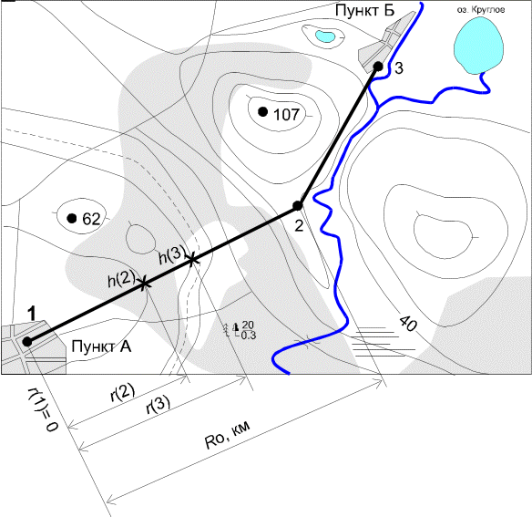

5.1-сурет-топографиялық картадағы РРЖ трассасы

Таратқыш энергиясының негізгі бөлігі айналу эллипсоидін білдіретін Френельдің ең аз аймағының ішінде қабылдау антеннасына қарай таралады, оның үлкен осінің шеттерінде таратушы және қабылдаушы антенналар орнатылады. Аралықтың кез келген нүктесіндегі Френельдің ең аз аймағының радиусын мына формула бойынша анықтауға болады:

, м (5,1)

мұндағы - ұшып өтудегі рельефтің ең биік нүктесінің салыстырмалы координаты;

R0-аралық ұзындығы, м;

λ-толқын ұзындығы, м;

Rj-кедергі нүктесіне дейінгі қашықтық, м.

Атмосферада оның гетерогенді құрылымына және сыну коэффициентінің биіктікке өзгеруіне байланысты сыну деп аталатын радио толқындарының траекторияларының қисықтығы пайда болады. Сыну құбылысы РРЖ антенналарының тікелей көрінуіне радиотолқындардың таралуына айтарлықтай әсер етеді. Планеталардың сфералық қабатты атмосферасындағы сыну сипаты атмосфераның сыну индексінің биіктік градиентімен анықталады, ол g= *dN/dh* ретінде анықталады, мұндағы *N*  – атмосфераның сыну индексі.

Атмосфераның сыну индексінің тік градиентінің кездейсоқ өзгеруі радионың траекториясының қисаюына әкеледі, ол кейбір жағдайларда жер бетіне тиіп кетуі мүмкін, сонымен бірге қабылданған сигналдың деңгейін төмендететін дифракция әсерлері пайда болады. Жердегі кедергінің салдарынан антенналардың өзара көрінуінің толық жоғалуы (байланыстың болмауы) мүмкін.

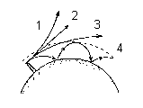

5.2-сурет - әр түрлі рефракция кезіндегі радиоуч траекториясы:

1) g>0 теріс рефракция;

2) g=0 рефракцияның болмауы;

3) G<0 оң рефракция;

4) Жер - ионосфераның толқынды каналының пайда болуы.

Сондықтан РРЖ жобалау кезінде антенналардың іліну биіктігін таңдау арқылы жолдың жеткілікті люменін қамтамасыз ету маңызды.

Егер жер бетінің біркелкі емес биіктігі Δhj ≥ 2h0 болса, аралық қиылысуды білдіреді.

0

2

4

6

8

10

12

14

16

R, км

h2, м

h1,м

H0

H(g+)

Zj

Y

S

M

O

D

C

R0, км

Rj, км

A1

A2

rП

5.2-сурет-РРЖ аралығының профилі (Антенналарды орнату орындары арқылы өтетін жердің тік қимасы)

Бұл ретте мынадай белгілер қабылданды:

A1, A2 – РРЖ қабылдау-тарату антенналары;

h1, h2-Антенналарды ілу биіктігі;

CD, MO, SY-жер бедерінің биіктігі;

M-сыни нүкте (кедергі шыңы);

Zj-жердің нақты қисықтығы, оны шамамен формула бойынша анықтауға болады

, м (5,2)

мұндағы R0 -аралықтың ұзындығы, км;

а = 6370 км – жердің радиусы;

H (0) - рефракция болмаған кезде аралықтағы саңылау, м;

ΔH (ĝ + σ) - уақыттың 80% ішінде болатын рефракция есебінен люменнің өзгеруінің орташа мәні (ĝ , σ-тиісінше тропосфераның диэлектрлік өтімділігінің тік градиентінің орташа мәні және стандартты ауытқуы), м;

H (ĝ + σ) - әдетте H0-ге тең таңдалатын уақыттың 80% - ы ішінде болатын аралықтағы люмен.

м (5,3)

м (5,4)

Радиотрассаны және антенна тіректерінің орналасқан жерін таңдағаннан кейін, Жердің рельефі мен қисықтығын ескере отырып, аралық профилін құру. Рельефті, өсімдіктер мен ғимараттардың биіктігін ескере отырып, Антенналарды іліп қою биіктігін анықтауға кірісуге болады. Қосымша құрылыстар есептелген *Н*0 ,және *Н(0)* мәндері бойынша орындалады.

М критикалық нүктесінен аралықтың профилінде H(0) мәні масштабта қойылады және H(0) кесіндісінің жоғарғы нүктесі арқылы Антенналарды қосатын сәуле тартылады.

Антенналарды ілу биіктігін формулалар көмегімен анықтайды, егер сәуле көлденеңінен өтсе, күрделі рельеф жағдайында Антенналарды ілу биіктігін масштабқа сәйкес сурет бойынша анықтайды.

h1 = ON + OM+H (0) - CD, м (5,5)

h2 = ON + OM+H (0) - SY, м (5,6)

Антенналарды ілу биіктігін есептеу бірнеше ерекшеліктерден басқа, аналогтық және цифрлық РРЖ үшін де жиі кездеседі. Тікелей көру РРЖ үшін ХЭО-Р стандарттарына сәйкес байланыс сапасының критерийлері анықталған.жобалау міндеттері – жобаланған РРЖ параметрлерінің осы өлшемдерге сәйкестігін тексеру.

**Дәріс 5. Сандық РРЖ үшін байланыс тұрақтылығын есептеу**

Дәрістің мақсаты: сандық РРЖ байланысының тұрақтылығын есептеу әдістемесімен танысу.

Сандық РРЖ-ді жобалау кезінде, әдетте, қате бойынша сапа көрсеткіштері (BER) және дайындық көрсеткіштері (AR дайындық коэффициенті) орнату параметрлері ретінде қолданылады. Бір немесе басқа сапа индикаторын пайдалану тоқтап қалудың ұзақтығына байланысты:

- 10с-тен аз жұмыс уақытының ұзақтығымен, қатып қалудың себебі-көп сәулелі таралу және бұл жағдайда қолданылатын нормалар қателіктерге байланысты сапа көрсеткіштері (қатаң);

- ұзақ үзіліс кезінде (себептері: жаңбыр, жабдықтың істен шығуы) дайындық нормалары қолданылады (жұмсақ).

Әдетте, РРЖ жабдықтарын өндірушілер Rprm қабылдағышының кірісіндегі сигналдың шекті қуатының мәнін белгілейді.ber=10ⁿ кезіндегі мин (n=-5 және n=-6).

Дайындық коэффициенті (AR) бақылау кезеңі ішінде тракт дайындық жағдайында болатын уақыт үлесі ретінде анықталады (мысалы, 1 жыл). Басқа шама-дайын болмау коэффициенті (UR), ал AR+UR=1.

Дайындықтың жалпы коэффициенті

AR=1- [(Т1+Т2 –ТВ)/TЕ], (6,1)

мұндағы, Т1 және Т2 - бір және басқа бағытта дайын болмау уақыты;

ТВ - бір уақытта екі бағыт үшін де дайын емес уақыт;

TЕ - бағалау уақытының кезеңі (≥1 жыл).

ITU ұсынымдарына сәйкес жоғары сапалы цифрлық РРЛ (ГЭЦ-ұзындығы 250км) әзірлігінің нормалары 99,5 - 99,9% шегінде белгіленеді. Іс жүзінде 99,7% мәні жиі пайдаланылады, ал дайын болмау 0,3% болады. Қысқа сызықтар үшін дайын болмау коэффициентін анықтау үшін сызықтық экстраполяция қолданылады. Мысалы, ұзындығы 250 км жол үшін UR = 0,03%.

Мұздату резерві жүйенің РРЖ аралығында сигналдың таралу жағдайлары нашарлаған кезде қабылданған сигналдың қажетті деңгейін ұстап тұру қабілетін сипаттайды.

*Ft = SG+GПРД+ GПРМ –L0-2h,* дБ, (6,2)

мұндағы SG-жүйенің коэффициенті, дБ;

*h* - антенна-фидер трактіндегі сигналдың өшуі (2*h* »5дБ);

*Lo*-бос кеңістікте радиотолқындардың өшуі, дБ;

*GПРД, GПРМ* - тарату және қабылдау антенналарының сәйкесінше күшейту коэффициенті, дБ.

Радиотолқындардың таралу жолындағы сигналдың әлсіреуі дБ-де байқалады:

  (6,3)

мұндағы *LДОП* - нақты таралу ортасының әртектілігі есебінен сигналдың қосымша әлсіреуі (атмосферадағы газдардағы, су буларындағы сөнуді есепке алу).

Бос кеңістіктегі ыдырау толқын ұзындығы мен аралық ұзындығын ескере отырып, келесі формула бойынша анықталады:

 дБ (6,4)

мұндағы λ-толқын ұзындығы, м.

Параболалық айна антенналары радиорелелік жүйелерде жиі қолданылатындықтан, антенналардың пайдасы анықталады:

 дБ (6,5)

мұндағы *q* - антеннаның ашылуын пайдалану коэффициенті (0,7-0,9);

*DA* - антеннаның диаметрі, м.

Егер антенналардың аспа биіктігі таңдалса, онда байланыстың тұрақтылығы теңсіздікті орындаумен бағаланады

 (6,6)

Т∑ – бүкіл СРРЖ трассасы үшін сигналдың терең үзілуіне байланысты байланыс сапасының нашарлауының жиынтық ықтималдығы (уақыт пайызы) ,

ТДОП - нормаларға сәйкес осы СРРЖ-дегі байланыс сапасының нашарлауының жол берілетін ықтималдығы. Біз бұл мәселені бір аралық үшін қарастырамыз, өйткені n аралықтан тұратын РРЖ үшін байланыс сапасының нашарлау ықтималдығы сәйкесінше  анықталады, мұндағы n – аралықтардың саны.

Аралықтардың бірінде сигналдың терең үзілуіне байланысты РРЖ-да байланыс сапасының нашарлауының жалпы ықтималдығы үш себепке байланысты: Т0 Френелінің минималды аймағының кедергілерін экрандау, ТИНТ тропосферасының қабатты гетерогенділігінен шағылысқан тікелей Сәуле мен сәулелерді қабылдау нүктесінде кедергі, ТД жаңбырының салдарынан сигналдың әлсіреуі .

, % (6,7)

Формуладағы терминдердің әрқайсысы әртүрлі климаттық аймақтарға тән статистикалық мәліметтерге негізделген тиісті ITU ұсыныстарының негізінде анықталады.

*То* радиотолқындарының субрефракциясынан туындаған байланыстың нашарлау уақыты әрбір аралық үшін келесі әдістеме бойынша жүргізіледі.

Аралықтағы бос орынның орташа мәні анықталады:

H (g)=H(0)+DH(g) = H(0)-(Ro2/4)*g*k*(1-k), м

Салыстырмалы люмен:

P(g)= H(g)/Ho

Аралықтың бейініндегі кедергінің енін анықтау үшін кедергінің ұшынан Dу = Н0 қашықтықта тура параллель радиолучу жүргізеді және осы сызық пен рельефтің қиылысу нүктелері арасындағы қашықтықты 5.2-суретте көрсетілгендей *rП*, км анықтайды. Содан кейін кедергінің салыстырмалы радиусы есептеледі

*l*= *rП* /*R0* .

Кедергіге жақын сфераны сипаттайтын m параметрі формула бойынша есептеледі:



мұндағы *l*-кедергі радиусы, м;

 - аралықтағы рельефтің ең биік нүктесінің салыстырмалы координаты.

Френельдің ең аз аймағының кедергісімен экрандаудан туындаған сигналдың терең өшуі басталатын Р(g0), салыстырмалы саңылауының мәні:

*Р(g0)= (V0-Vmin)/V0 ,*

мұндағы *V0* - белгілі m мәні бойынша 2.15 /1/ суреттен анықталатын Н(0)=0 кезіндегі әлсіреудің ең аз көбейткіші ;

*Vmin* *= -Ft /2*, - минималды рұқсат етілген босату коэффициенті, дБ.

Содан кейін А(6.8) коэффициенті және y(6.9) параметрі есептеледі:

 (6,8) y параметрі :

y = 2,31А(р(g)-p(g0)) (6,9)

Кесте бойынша 2.16 /1-сурет То(y) анықталады, %.

Формуладағы екінші терминді (6.7) Тинттің көп сәулелі таралуына байланысты қатып қалуға байланысты байланыстың тұрақсыздық уақытының пайызын қарастырыңыз.

, % ,

мұндағы Ft – жууға арналған қор (6.2), дБ;

*R0* – аралық ұзындығы, км;

*f* – жиілік, ГГц;

*К* – климат пен жер бедерінің әсерін ескеретін коэффициент;

*Q* – радиотрассаның еңісін ескеретін коэффициент;

*В=0,89;* *С=3,6* – Қазақстан үшін Р.530 ITU-R ұсынымына сәйкес өңірлік әсерлерді ескеретін коэффициенттер.

*рL* мәндері *dN/dh*  -100 N-бірлік/км-ге тең рефракцияның тік градиентімен уақыттың пайызын білдіреді. Р.453 ұсынысына сәйкес Қазақстан үшін ITU-R -ге тең.

Қазақстан үшін CLat және CLot коэффициенттері 0-ге тең.



мұндағы - радиотрассаның еңкіштігі, мрад,

h1, h2 - антенналар аспасының биіктігі, м.

Жаңбырдың әсерінен байланыстың нашарлау уақытын есептеу.

ITU ұсыныстарына сәйкес жер шарының аумағы жаңбырдың орташа қарқындылығы бойынша 16 климаттық аймаққа бөлінген. Аймақтар латын әріптерімен белгіленеді. Қазақстан Е аймағына жатады, ол үшін жауын-шашынның қарқындылығы (0,01% уақыт ішінде асатын) R0,01 = 22мм/сағ.

Жаңбырдағы сигналдың өшуін бағалау үшін жаңбыр жолының тиімді ұзындығы есептеледі:

dЭ = r∙Ro, км

мұндағы r=1/[1+(R0/d0)] - қысқару коэффициенті,

d0 = 35∙ exp(-0,015∙R0,01) - тірек қашықтығы.

Жаңбырдағы электромагниттік толқындардың сөнуі сигналдың жиілігі мен поляризациясына байланысты, жаңбырдағы погондық сөну формулалар бойынша анықталады:

γV = kV *R0.01 aV,дБ/км;

γН = kН *R0.01 aН , дБ/км,

мұндағы a және k-көлденең (Н) және тік (V) поляризация үшін регрессия коэффициенттері.

Регрессия коэффициенттері әртүрлі жиіліктерге арналған анықтамалық кестелерде келтірілген.

Уақыттың 0,01% - ы үшін асатын трасса бойындағы өшу:

A0,01 = γ ∙ dЭ , дБ.

0,001-1% диапазонындағы Т уақытының басқа пайызы үшін асып кететін ыдырау теңдеуден анықталуы мүмкін:

AT /A 0,01=0,12∙T[exp(-0,546-0,043∙lgT)] (6,10)

Осы теңдеудің негізінде біз жаңбырдың әсерінен байланыстың тұрақсыздығының пайыздық мөлшерін анықтау үшін өрнек аламыз

 (6,11)

Егер А0,01/Ft <0,154023 болса, онда нақты мәнді алу үшін А0,01/Ft = 0,155 қабылдау керек.

Есептеуден кейін Т∑ 6.7 формуласына сәйкес бұл мән байланыс тұрақсыздығы уақытының рұқсат етілген пайызымен салыстырылады, ол формула бойынша анықталады:

 (6,12)

мұндағы L - РРЖ трассасының ұзындығы км;

250 км – РРЖ гипотетикалық анықтамалық сызығының ұзындығы.

 (6,13)

Егер 6.13 теңсіздігі орындалса, онда радиорелелік желідегі байланыс тұрақты және жобалау дұрыс жүргізіледі. Егер теңсіздік орындалмаса, радиорелейлік желідегі байланыс тұрақты болмайды.

Байланыстың бұзылуының себебін талдау және анықтау және осы себепті жою үшін жобаға өзгерістер енгізу қажет.

Жаңбырдың әсерін азайту үшін жиілік диапазонын өзгертуге болады, яғни жиілікті бұрынғыдан төмен қолдануға болады. Бірақ бұл қиындықтармен байланысты, өйткені жиіліктер дизайн аймағындағы электромагниттік жағдайды ескере отырып ерекшеленеді және кейде басқа жиіліктерді алу мүмкін емес. Бұл жағдайда аралықтың ұзындығын азайту немесе антенналардың диаметрін арттыру қажет, бұл аралықтың энергетикалық сипаттамаларын жақсартады.

Антенналарды ілу биіктігінің өзгеруі кедергі мен субрефракция әсерін азайтады.

**Дәріс 6. Сандық сигналдардың иерархиясы. Цифрлық РРЖ (СРРЖ) сигналдарды модуляциялау, кодтау және өңдеу әдістері**

Дәрістің мақсаты: сандық сигналдардың иерархиясын қарастыру. Цифрлық РРЖ-да сигналдарды модуляциялау, кодтау және өңдеу әдістері .

Сандық сигналдардың иерархиясы. Синхронды сандық Иерархия (СЦИ: ағылш. SDH-Synchronous Digital Hierarchy) - көліктік телекоммуникация желілерінің технологиясы. СЦИ стандарттары сандық сигналдардың сипаттамаларын, соның ішінде жақтау құрылымын (циклдерді), мультиплекстеу әдісін, сандық жылдамдық иерархиясын және интерфейстердің код үлгілерін анықтайды.

Интерфейстерді стандарттау әр түрлі өндірушілердің әртүрлі жабдықтарын қосу мүмкіндігін анықтайды. SDH жүйесі желілік түйіндік интерфейстер үшін әмбебап стандарттарды ұсынады, соның ішінде сандық жылдамдық стандарттары, жақтау құрылымы, мультиплекстеу әдісі, сызықтық интерфейстер, бақылау және басқару. Сондықтан, әртүрлі өндірушілердің SDH жабдықтары оңай қосыла алады және бір желіде орнатылуы мүмкін, бұл жүйенің үйлесімділігін жақсы көрсетеді.

SDH жүйесі ақпараттық құрылымдардың стандартты деңгейлерін, яғни стандартты жылдамдықтар жиынтығын қамтамасыз етеді. Жылдамдықтың базалық деңгейі - STM-1 155,52 Мбит/с. жоғары деңгейдегі сандық жылдамдықтар STM-1 ағынының жылдамдығын сәйкесінше 4, 16, 64 және т. б. көбейту арқылы анықталады: 622 Мбит/с (STM-4), 2,5 Гбит/с (STM-16), 10 Гбит/с (STM-64) және 40 Гбит/с (STM-256).

Сызықтық (оптикалық) интерфейстер әмбебап стандарттарды қолдана отырып жұмыс істейді. Сызықтық сигнал тек қысылады (scrambled (ағылш.))- шифрланған, артық код жоқ. Скремблинг стандарты әмбебап болып табылады. Сондықтан қабылдау кезінде де, беру кезінде де стандартты скремблер мен дескремблер қолданылуы керек. Скремблингтің мақсаты-сызықтық сигналдан синхронды шығаруды жеңілдету үшін "1" бит пен "0" биттің пайда болу ықтималдығын 50% - ға жақын ету. Сызықтық сигнал тек қысылатындықтан, SDH сигналының сызықтық жылдамдығы SDH электр интерфейсіндегі стандартты сигнал жылдамдығына сәйкес келеді. Осылайша, таратушы лазерлердің оптикалық қуатты тұтынуы өзгеріссіз қалады, алайда олардың жылу шығаруы азаяды (өйткені "1" қатарынан көп мөлшерде жүру мүмкіндігі алынып тасталады), бұл олардың ресурсын арттырады. Скремблингті қолданудың тағы бір себебі-кірісті реттеудің автоматты "1" ("0") тізбегі кіріс сигналының деңгейінің жоғарылауы (төмендеуі) ретінде қабылданады, бұл кірісті дұрыс реттемеуге әкелуі мүмкін.

SDH жүйесіндегі барлық ақпарат контейнерлерде беріледі. Контейнер-бұл жүйеде берілетін құрылымдық деректер. Егер PDH жүйесі SDH жүйесі арқылы берілетін трафикті тудырса, онда PDH деректері алдымен контейнерлерге құрылымдалады, содан кейін контейнерге тақырып пен көрсеткіштер қосылады, нәтижесінде STM-1 синхронды көлік модулі пайда болады. Желі арқылы STM-1 контейнерлері әртүрлі деңгейдегі SDH жүйесінде (STM-n) беріледі, бірақ барлық жағдайларда таратылған STM-1 Басқа көлік модулімен ғана қосыла алады, яғни. көлік модульдерін мультиплекстеу бар.

Плезиохронды цифрлық иерархия (PDH, Plesiochronous Digital Hierarchy) — арнаны уақытша бөлуге және импульстік-кодтық модуляция (ИКМ) арқылы сигналды ұсыну технологиясына негізделген деректер мен дауысты берудің сандық әдісі.

PDH технологиясында кіріс ретінде негізгі цифрлық арнаның (ОЦК-НЦА) сигналы пайдаланылады, ал шығуда n × 64 кбит/с жылдамдықтары бар деректер ағыны қалыптасады, пайдалы жүктемесі бар НЦА тобына синхрондау және фазалау, қателерді бақылау (CRC) рәсімдерін жүзеге асыру үшін қажетті биттердің қызметтік топтары қосылады. топ цикл түрінде болады.

80-жылдардың басында осындай 3 жүйе жасалды (Еуропада, Солтүстік Америкада және Жапонияда). Бірдей принциптерге қарамастан, жүйелер иерархияның әртүрлі деңгейлерінде әртүрлі мультиплекстеу коэффициенттерін қолданды. Осы интерфейстердің буындары мен мультиплекстеу деңгейлерінің сипаттамасы G. 703 ұсынысында берілген.

Кесте 7.1 - мультиплекстеу деңгейлері

| Сандық иерархия деңгейі | Американдық стандарт (Tx) | | | Жапон стандарты (DSx) Jx | | | Еуропалық  стандарт (Ex) | | |
| --- | --- | --- | --- | --- | --- | --- | --- | --- | --- |
| Белгілеу | Беру жылдам  дығы, кбит / с | Арналар саны 64  кбит/с | Белгілеу | Беру жылдам  дығы, кбит/с | Арналар саны 64  кбит/с | Белгілеу | Беру жылдам-  дығы, кбит/с | Арна-лар саны 64  кбит/с |
| 1. Бірінші | T1 | 1544 | 24 | DS1, J1 | 1544 | 24 | E1 | 2048 | 30 |
| 2. Екінші | T2 | 6312 | 96 | DS2, J2 | 6312 | 96 | E2 | 8448 | 120 |
| 3. Үшінші | T3 | 44736 | 672 | DS3, J3 | 32064 | 480 | E3 | 34368 | 480 |
| 4. Төртінші | T4 | 274176 | 4032 | DS4, J4 | 97728 | 1440 | E4 | 139264 | 1920 |

Сандық жүйелерде басқару тербелісінің дискретті өзгеруімен тасымалдаушының модуляцияланған параметрлері секіріспен өзгереді. Бұл жағдайда "модуляция" терминінің орнына "манипуляция" термині қолданылады, ал тербелістің өзі манипуляция деп аталады.

Амплитудалық-манипуляцияланған сигнал 7.1(а)-суреттің тікбұрышты конверті бар радио импульстердің реттілігі түрінде болады.

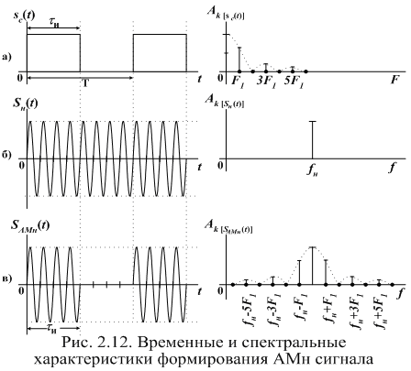 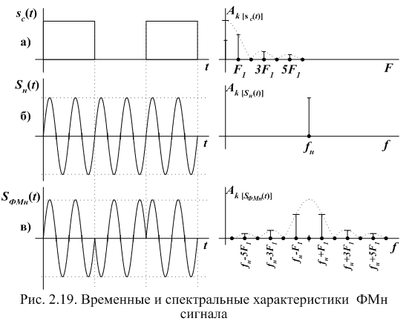

а) б)

7.1-сурет- Уақытша және спектрлік сипаттамалар қалыптастыру:

а) сигнал АМн; б) сигнал ФМн.

Ең қарапайымы-екілік ФМн (PSK-Phase Shift Keying), онда тасымалдаушы тербеліс фазасының өзгеруі бастапқы сигналдың белгілі бір сәттерінде 0 немесе 180o-қа секіреді; оның амплитудасы мен тасымалдаушы жиілігі өзгеріссіз қалады. Уақыт диаграммалары 7.1-суретте көрсетілген.

Жиілік манипуляциясын ажыратыңыз: фазалық үзіліспен және фазалық үзіліссіз. Фазалық үзілісі бар сигналдың жалпы көрінісі әртүрлі тасымалдаушы жиіліктері  және бар екі АМн сигналдарының қосындысы түрінде ұсынылуы мүмкін . Техникалық тұрғыдан, манипуляцияның бұл түрі Ақпараттық сигналдың әсерінен кілтпен басқарылатын екі генератордың көмегімен жүзеге асырылады. 7.2 (б) суретте фазаның үзілуімен сигналдың қалыптасуы көрсетілген.

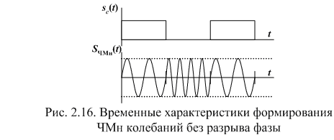 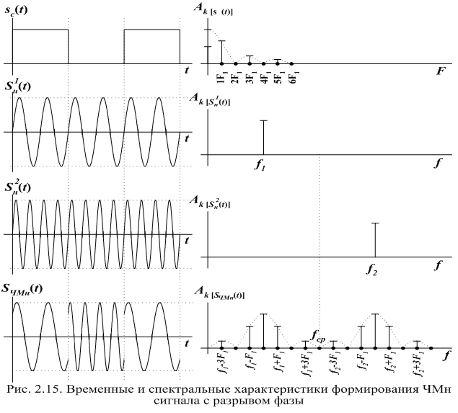

а) б)

7.2-сурет - ЖМн сигналдарын қалыптастырудың уақытша сипаттамалары:

а) фазаның үзілуінсіз; б) фазаның үзілуімен

Квадраттық амплитудалық манипуляция (КАМ, ағылш. *Quadrature amplitude modulation* (*QAM*)) - сигналдың фазасы да, амплитудасы да өзгеретін манипуляция, бұл сигналдың бір күйімен (санаумен) берілетін ақпарат мөлшерін арттыруға мүмкіндік береді.

Радиосигналдың М-деңгейлік КАМ қалыптасуы бір жиіліктің квадратуралық тербелістерінің М - деңгейлік тепе-теңдік амплитудалық манипуляциясы және алынған АМ радиосигналдарды қосу арқылы жүзеге асырылуы мүмкін. Ең көп таралған 16 деңгейлі КАМ. КАМ-16 мүмкін нұсқалары 7.3 суретте көрсетілген. 7.3-суреттен КАМ-16 радиосигналының амплитудасының мүмкін мәндерінің саны 3-ке, ал фазалары 12-ге тең. КАМ жиілік диапазонын барынша тиімді пайдалануға мүмкіндік береді.

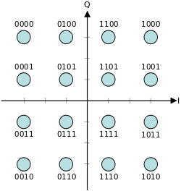

7.3-сурет - сигналдың 16 позициялық КАМ сигналдық шоқжұлдызы

**7 Дәріс 7. Спутниктік байланыс жүйелері; құрудың негізгі қағидаттары; орбитаның параметрлері; орбиталардың түрлері**

Дәрістің мақсаты: спутниктік байланыс жүйелерін құру принциптерімен танысу.

Спутниктік байланыс және хабар тарату жүйесін ұйымдастыру принципі өте қарапайым: зымыран тасығыштың көмегімен жасанды спутник (ЖС) Жердің айналасында белгілі бір орбитаға шығарылады, оның бортында қабылдағыш-таратушы құрылғы (радио таратқыш) орналасқан, жер бетінде параболалық антенналары бар және ЖЖС антеннасына тұрақты бағыттау құрылғылары бар жер станциялары (ЖС) орнатылады. Жер станциясынан жіберілетін тіркелген жиіліктердегі сигналдар ЖЖС радиоретрансляторымен қабылданады және күшейтіледі және басқа жиіліктерге түрлендірілгеннен кейін ЖЖС антеннасы олар қабылданатын, күшейтілетін және хабар бөлінгенге дейін өзгертілетін жердегі корреспондент станцияларға қарай сәулеленеді. Жеңілдетілген спутниктік байланыс желісі 8.1-суретте көрсетілген.

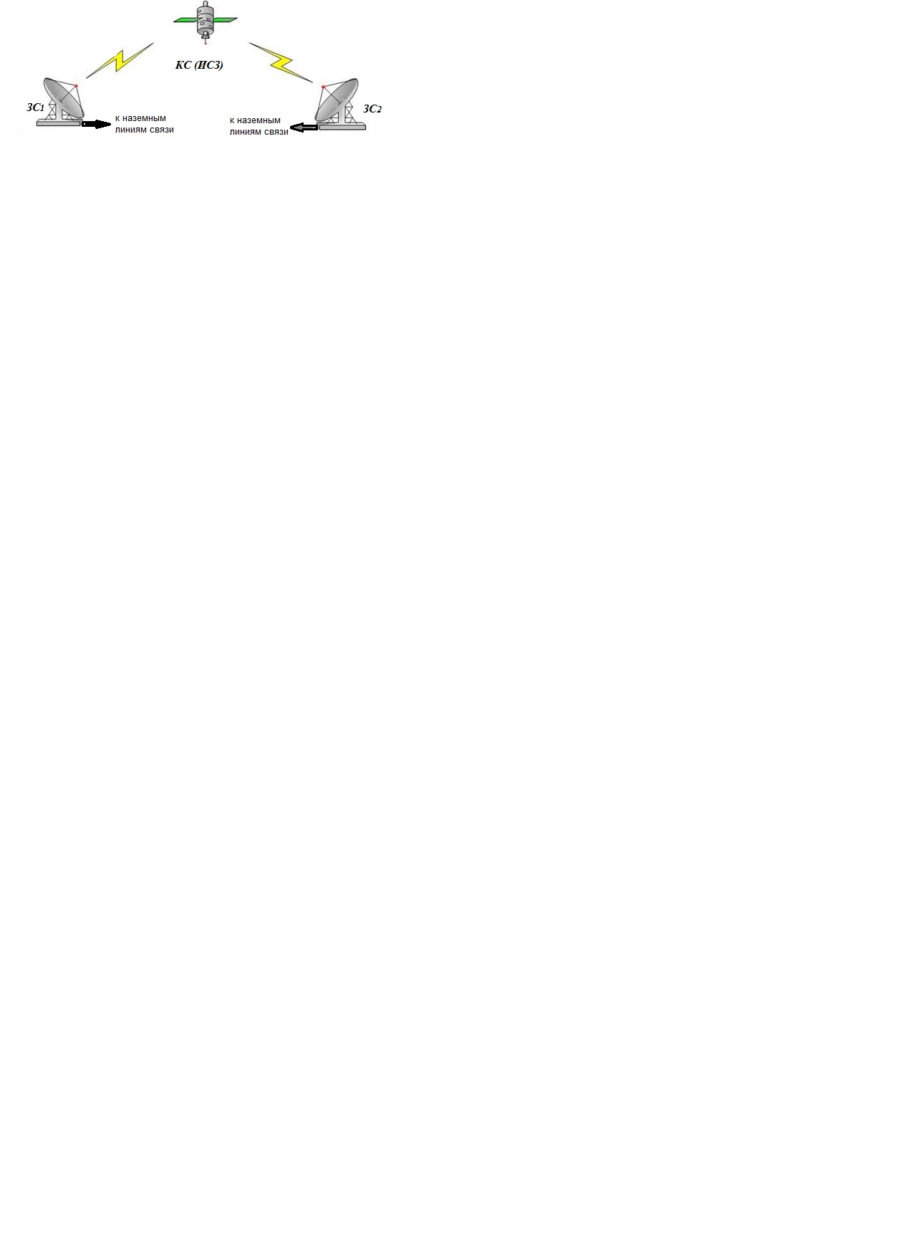

8.1-сурет-спутниктік байланыс желісі

Спутниктік байланыс жүйесінің негізгі компоненттері:

- спутниктік байланыс жүйесінің **ғарыш сегменті** спутниктерден және бақылау, телеметрия және телекомандаларды беру (төт) және спутниктерді материалдық-техникалық жабдықтау жөніндегі функцияларды орындауды қамтамасыз ететін жерүсті жабдығынан тұрады.

- **жер сегменті.** "Жер сегменті" термині спутникке және одан берілетін және жер үсті желілерімен түйісетін байланыстың кез келген түрлерін беру және қабылдау үшін пайдаланылатын жер станцияларымен қалыптасатын спутниктік байланыс жүйесінің бір бөлігін білдіреді.

Көбінесе спутниктік жүйелерде – берілетін ақпаратты тұтынушылардың СС сигналдарын тікелей қабылдауға арналған жабдық құратын абоненттік сегмент бөлінеді. Мысалы, спутниктік автомобиль терминалдары, телефондар, спутниктік теледидардың жеке қабылдағыштары және т. б.

СС жүйелерінің конфигурациясы Жердің жасанды спутнигінің түріне, байланыс түріне және жер станцияларының параметрлеріне байланысты. СС жүйелерін құру үшін негізінен ЖЖС қолданылады, орбиталар әртүрлі биіктіктерде орналасқан. Пішіні мен биіктігімен ерекшеленетін ЖЖС орбиталары 8.1-суретте көрсетілген: ал жоғары эллиптикалық орбита (ЖЭО), геостационарлық орбита (ГСО) және төмен биіктікті орбита (ТБО), орташа биіктікті орбита (ОБО). ЖЖС-ның әрбір түрінің өз артықшылықтары мен кемшіліктері бар.

Орбита-бұл жердің жасанды спутнигінің траекториясы. Спутникті орбитаға шығарғаннан кейін зымыран қозғалтқыштары сөніп, спутник, кез - келген аспан денесі сияқты, инерция арқылы және гравитациялық күштерге ұшыраған кезде қозғалады, олардың бастысы-жердің тартылуы. Бұл фактор ЖЖС траекториясының формасын анықтайды, байланыс жүйелерінде апогейдің биіктігімен сипатталатын (жер бетіне ең жақын Орбита нүктесі және перигей (Орбита нүктесі ең алыс) 8.1 а) және эллиптикалық орбиталар 8.1 б) қолданылады. Параболалық және гиперболалық орбиталарды алыс ғарышты зерттеу үшін пайдалануға болады.

Спутник орбитасының маңызды сипаттамасы - оның жазықтығының осы жазықтықтар арасындағы *i* бұрышпен сипатталатын жер экваторының жазықтығына бейімділігі. Көлбеу экваторлық (i = 0), полярлы (i = 90°), көлбеу (0 < i < 90°, 90° < i < 180°) орбиталарды ажыратады.

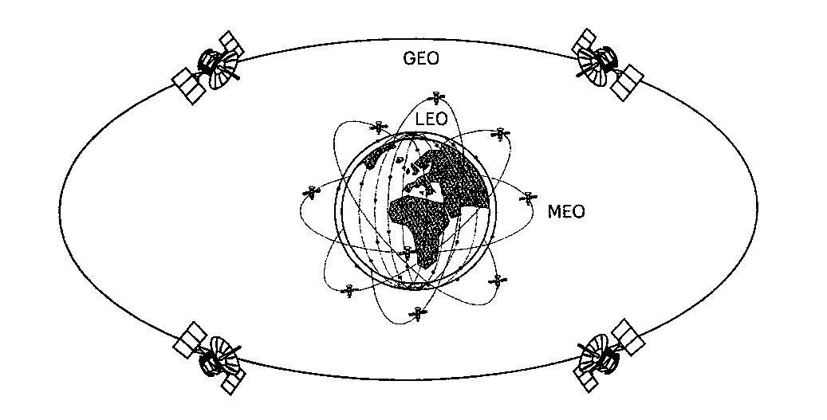 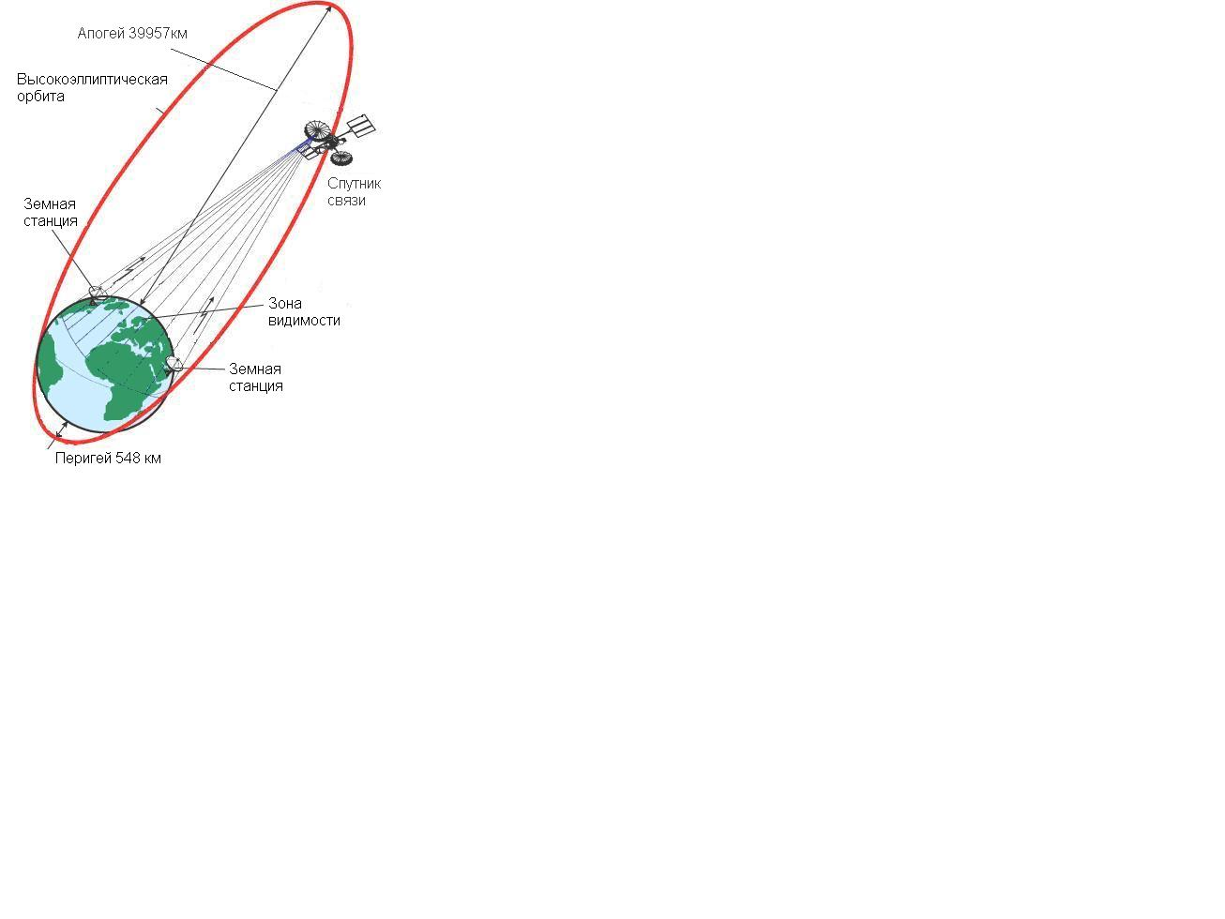

8.1-сурет-ЖЖС орбиталарының түрлері

а) дөңгелек төмен (LEO), орташа жоғары (MEO), геостационарлық (GEO);

б) жоғары эллиптикалық орбита

Орбитаның ең маңызды параметрі-орбитаның бір нүктесі арқылы спутниктің екі қатарлы өтуі арасындағы уақыт ретінде анықталған *Т айналу кезеңі.*

**Төмен орбиталық жүйелер** (LEO - Low Earth Orbit) - биіктігі 700 - 2 000 км дөңгелек орбиталары бар. төмен орбитада орналасқан Спутник жер бетінің белгілі бір нүктесінен тек 8-12 минут ішінде көру аймағында орналасқан. сондықтан үздіксіз байланысты қамтамасыз ету үшін көптеген спутниктер қажет (салмағы 500 кг-ға дейін бірнеше ондаған спутниктер), олар жұптау станциялары немесе спутникаралық байланыс арқылы өзара әрекеттесетін еді. Мұндай жүйелерде жердің үлкен аумағын байланыстыру үшін әртүрлі жазықтықта орналасқан орбиталар қолданылады. Жүйелердің мысалдары: Globalstar, Iridium, Teledesic, "Сигнал", "Гонец".

**Ортаорбитальды** (MEO - Medium Earth Orbit) - биіктігі дөңгелек орбиталармен 5 000 - 15 000 км. мұндай орбиталарда бір спутник-қайталағыштың көріну уақыты бірнеше сағатты құрауы мүмкін, сондықтан орташа орбиталық топтамада салмағы 1000 кг-ға дейінгі 9-12 жерсерік жеткілікті. сигналдың таралуының кідірісі шамамен 130 мс құрайды және мұндай жүйелерді радиотелефон байланысы үшін пайдалануға мүмкіндік береді. МЕО-жүйелердің мысалдары: Odyssey, ISO.

**Геостационарлық** (GEO - Geostationary Earth Orbit) - биіктігі 35 875 км дөңгелек экваторлық орбиталары бар. Яғни, спутник әрқашан жердің белгілі бір нүктесінен жоғары орналасқан. Мұндай жүйелердің артықшылығы-бүкіл жер бетін спутниктердің аз санымен жабу мүмкіндігі (үштен бастап). Негізгі кемшіліктер - радио сигналының ұзақ таралуы (радио сигналдарының кідірісі, жаңғырық), сигналдың үлкен өшуі, субполярлық аймақтарды тарылту мүмкін емес. Мұндай жүйелердің мысалдары: "Ямал" (сандық теледидар үшін), сондай-ақ Inmarsat, Intelsat жүйесінің геостационарлық тобы.

**Жоғары** **эллиптикалық** (HEO - Highly Elliptical Orbit) - перигей радиусы шамамен 500 шақырым және апогей радиусы шамамен 40,000 км созылған эллиптикалық орбиталары бар. км . Апогей аймағында ЖЖС қозғалысы баяулайды, бұл ретте радиобелсенділік ұзақтығы 6 ... 8 сағатты құрайды, ЖЖС осы түрінің артықшылығы жоғары ендік абоненттерді қамту кезінде қызмет көрсету аймағының үлкен мөлшері болып табылады. ЖЖС-ның кемшілігі-Антенналарды баяу қозғалатын спутникке бақылау және оларды кіретін спутниктен жоғарыға бағыттау қажеттілігі, сонымен қатар Доплер әсері айтарлықтай көрінеді.

Қамтылған аумақ, ЖС орналасуы мен тиесілігі, ССС басқару құрылымы бойынша бөлуге болады:

- **халықаралық**, оның құрамына әр түрлі елдердің станциялары кіреді; мұндай жүйелер жаһандық (бүкіл жер бетін қамту) немесе аймақтық болуы мүмкін.

Халықаралық ғаламдық жүйенің мысалы - "Интерспутник". Халықаралық аймақтық жүйелерге Evtelsat (Еуропа және Солтүстік Африка), Arabsat (Араб елдері) және басқалары кіреді;

- **ұлттық**, оның ЖС бір елдің шегінде орналасқан. Оның ішінде ЖС елдің Бір аймағының (аудандарының) шегінде орналасқан аймақтық және ведомстволық (фирмалық) жүйелер, олардың ЖС бір ведомствоға (ұйымға) тиесілі және ведомствоның мүддесі үшін тек іскерлік ақпарат пен деректерді береді (Ресей Банкінің "Банкир"спутниктік байланысының бөлінген желісі).

Жер станцияларының түріне және жүйенің мақсатына байланысты радиобайланыс регламентіне сәйкес келесі байланыс қызметтері бөлінеді:

- **тіркелген жерсеріктік қызмет (ФСС-ТЖҚ)** - бұл бір немесе бірнеше жерсерік пайдаланылған кезде белгілі бір орналасқан жер станциялары арасындағы радиобайланыс қызметі. Жер бетіндегі бекітілген нүктелерде орналасқан бұл ЖС станциялары ТЖҚ жер станциялары деп аталады. Тіркелген жерсеріктік қызметке, сондай-ақ, ғарыштық радиобайланыстың басқа қызметтері үшін, мысалы, жерсеріктік радиохабар немесе жерсеріктік жылжымалы қызметтер үшін фидерлік желілер (ғарыш станциясына бағдарламаларды беру желілері) жатады.

ТЖҚ байланыс желілері арқылы берілетін негізгі сигналдар телефония, деректер, телеграф, факс, теледидар және дыбыстық бағдарламалар сигналдары болып табылады.

Бастапқыда олар тек ұзақ қашықтықтағы магистральдар мен аймақтық (аймақтық) байланыстарды ұйымдастыру үшін ашылды.

Ең маңызды коммерциялық тіркелген байланыс жүйелеріне Intelsat, Intersputnik, Eutelsat, Arabsat және AsiaSat кіреді;

- **жылжымалы жерсеріктік қызмет (ЖЖҚ-ПСС)** — бір немесе бірнеше ғарыш станцияларының қатысуымен жылжымалы ЖС (немесе жылжымалы және тіркелген ЖС арасында) арасында (жылжымалы ЖС орнату орнына байланысты құрлықтағы, теңіздегі, әуедегі жылжымалы жерсеріктік қызметтерді ажыратады).

ЖЖҚ ішкі жүйелері негізінен радиалды немесе радиалды-түйіндік құрылымы бар, жылжымалы жер үсті станцияларымен жұмыс істеуді қамтамасыз ететін үлкен орталық және базалық станциялары бар желілер үшін құрылды. Әдетте, мұндай желілер қашықтағы және жылжымалы нысандармен ведомстволық және корпоративті байланыс желілерін құруға, мемлекеттік құрылымдарда, апат аймақтарында және төтенше жағдайлар кезінде байланысты ұйымдастыруға арналған.

Қазіргі уақытта радиотелефондық байланыс желілеріне (Inmarsat-A, -B және-M, AMSC, MSAT, Optus, AceS) және деректерді беру жүйелеріне (Inmarsat-C, Omnitracs, Euteltracs, Prodat) берілетін ақпарат түрлері бойынша ЖЖҚ жүйелерін бөлу ішінара сақталуда.

Барлық PSS жүйелерінің ішінде ең қуатты орбиталық топтау Inmarsat халықаралық жүйесіне жатады;

- **радиотаратқыш жерсеріктік қызмет (РЖҚ)** — ғарыш станцияларының сигналдары халықтың тікелей қабылдауына арналған радиобайланыс қызметі. Бұл жағдайда тікелей жеке және ұжымдық қабылдау болып саналады; соңғы жағдайда хабар тарату бағдарламасы Жеке абоненттерге белгілі бір жердегі тарату жүйесінің көмегімен — аз қуатты кабельдік немесе эфирлік таратқышпен жеткізіледі. "Хабар тарату" термині теледидар мен дыбыстық хабар таратуды біріктіретінін ескеріңіз. Осылайша анықталған жерсеріктік хабар тарату қызметі жерсеріктік хабар тарату жүйелерінің барлық түрлерін қамтымайды, тек абонент үшін жеткілікті сапасы бар салыстырмалы түрде қарапайым және арзан қабылдау қондырғыларына қабылдауға арналған, бірақ көбінесе жердегі хабар тарату станцияларына бағдарламаларды жеткізудің негізгі желілерінен талап етілетіннен төмен.

Қазіргі уақытта телерадио хабарларын таратудың барлық жүйелері спутниктер негізінде, геостационарлық орбитада салынуда.

Жылжымалы объектілердің координаттарын және олардың навигациясын анықтау үшін пайдаланылатын **спутниктік навигациялық жүйелер (СНЖ)** жеке қарастырылады.

8.2-кестеде спутниктік байланыс және хабар тарату жүйелерінде және осы жиіліктер қолданылатын қызметтерде қолданылатын жиілік диапазондарының халықаралық атаулары көрсетілген.

8.2-кесте-спутниктік байланысты ұйымдастыруға арналған жиілік диапазондары:

| Диапазон атауы | Жиілік, ГГц | Радиобайланыс қызметі |
| --- | --- | --- |
| L | 1,452-1,550 и 1,610-1,710 | ЖЖҚ, СНЖ |
| S | 1,93 - 2,70 | ЖЖҚ |
| C | 3,40 -5,25 и 5,725 - 7,075 | ТЖҚ, РЖҚ |
| X | 7,25 - 8,40 | Ғылыми зерттеулер |
| Ku | 10,70 - 12,75 и 12,75 - 14,80 | ТЖҚ, РЖҚ |
| Ka | 15,40 - 26,50 и 27,00 - 30,20 | ТЖҚ, СНЖ (көп сәулелі жүйелер)( |
| ENF | 40/50 | СНЖ (перспектива) |

Жердің радиациялық белдеулері суретте күңгірт түспен белгіленген, мұнда орбиталар орналастырылмаған, өйткені белдіктер күн батареяларының жұмыс қабілеттілігіне теріс әсер етеді.

8.3-суретте ЖС және геостационарлық ЖЖС өзара орналасуын анықтайтын негізгі шамалар түсіндіріледі.

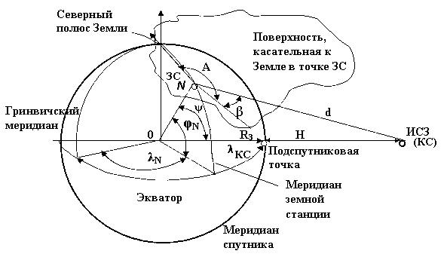

8.3-сурет-Геостационарлық спутник үшін А азимуты мен β орнының бұрышын анықтау.

Жер центрінен жер бетінен спутниктің орналасу нүктесіне тартылған радиус векторының қиылысу нүктесі жер асты нүктесі деп аталады.

Жер бетінің кез-келген басқа нүктесінде N антеннасының сәулелік осінің орналасуы зениттен ерекшеленеді және екі бұрыштық шамамен сипатталады: *А азимуты және  бұрыштық бұрыш.* Орын бұрышы (угол возвышения) β-спутникке бағыт пен ЖС орналастыру нүктесінде жер бетіне жанасатын жазықтыққа осы бағыттың проекциясы арасындағы бұрыш.

Геоцентрлік жүйеде ЖЖС координаттарын біле отырып, жер бетінің кез келген нүктесі үшін А азимуты мен ** нүкте бұрышының мәндерін есептеуге болады:





мұндағы КС - спутниктің бойлығы;

N - Жер станциясының бойлығы;

К =Н+RЗ=42 170 км-жердің центріне қатысты орбитаның радиусы;

RЗ = 6,37 мың км - жердің радиусы;

Н = 36 мың км - орбитаның биіктігі;

** = А+1800 солтүстік жарты шарда орналасқан жер станциялары мен жер станциясынан батысқа қарай орналасқан жер серіктері үшін;

** = 1800- А солтүстік жарты шарда орналасқан жер станциялары және жер станциясынан шығысқа қарай орналасқан спутниктер үшін;

** = 3600- А оңтүстік жарты шарда орналасқан жер станциялары және жер станциясынан батысқа қарай орналасқан жер серіктері үшін;

** = А Оңтүстік жарты шарда орналасқан жер станциялары және жер станциясының шығысында орналасқан спутниктер үшін;

N - Жер станциясының кеңдігі.

Орын бұрышының белгілі бір мәні бойынша *ЖЖС көріну аймағының* шекарасын табуға болады.

*ЖЖС көріну аймағы* деп ЖЖС белгілі бір рұқсат етілген мәннен артық орын бұрышында көрінетін жер беті түсініледі. Шынында да, жер бетіндегі заттардың, биіктіктердің көлеңкесін түсірмеу үшін, сондай-ақ жердің шу шығаруына байланысты шудың жоғарылауы үшін *радиовидтілік аймағының* шекарасы ** >5° немесе ** >10° жағдайынан анықталады.

Келтірілген белгілеулерді пайдалана отырып, ЖС-дан КС-қа дейінгі қашықтық мынадай формула бойынша есептеледі::

 (8,1)

Бұл жағдайда d максималды мәніне жетеді dмакс=42250км φЗС =75◦ солтүстік немесе оңтүстік ендік.

**Дәріс 8. Станциялардың негізгі сипаттамалары, құрылымы.**

Дәрістің мақсаты: ғарыштық және жердегі станциялардың құрамын және олардың негізгі сипаттамаларын зерттеу.

Ғарыш платформасы пайдалы жүктеме (борттық ретрансляциялық кешен), электрмен қоректендіру кіші жүйесі және оның белсенді жұмыс істеу мерзімі ішінде орбиталық ұшу кезінде ҒА-ның қалыпты жұмыс істеуін қамтамасыз ететін борттық басқару кешені жасалатын ҒА-ның базалық бөлігі болып табылады.

*Борттық басқару кешені* бірнеше ішкі жүйелерден тұрады. Олардың бірі спутниктің кеңістіктегі орнын дұрыс бағдарлауды және тұрақтандыруды қамтамасыз етеді. Күн батареялары мен радиолиниялардың тиімді жұмыс режимі күн батареялары панелінің (олар әрдайым күнге бағдарланған болуы тиіс) және антенна жүйелерінің (әрқашан жерге бағытталған) бағытына байланысты екені белгілі.

Сондай-ақ борттық басқару кешенінде телеметрия жүйесі бар. Телеметрия және телебасқару жүйесі барлық КС жүйелерінің жұмыс режимдерін бақылауға және басқаруға және осы ақпаратты ЗС-ға беруге арналған. Ақпаратты командалық және телеметриялық радиолар арқылы беру жылдамдығы әдетте бірнеше жүз биттен100 кбит/с.

Маңызды функцияларды берілген шектерде пайдалы жүктеменің (спутник аппаратурасының) жылу режимін сақтауды қамтамасыз ететін *термореттеудің* кіші жүйесі орындайды. Борттық аппаратураның қалыпты жұмыс температурасының диапазоны -200 до +500С.

Платформаның негізгі сипаттамалары-оның массасы мен өлшемдері, борттық электрмен жабдықтау жүйесінің қуаты және белсенді өмір сүру мерзімі.

Кез-келген спутниктің бортында қозғалтқыш қондырғылары бар, олар оператордың бұйрығымен жерден оның орбитадағы орнын тұрақтандырады. Спутниктің қызмет ету мерзімі негізінен аккумуляторлық батареялардың қызмет ету мерзімімен және түзету қозғалтқыштары үшін жанармай мөлшерімен шектеледі, оны өзімен бірге бортқа ала алады.

Спутниктің түріне байланысты оның өмір сүру ұзақтығы 7 - ден 12-ге дейін...15 жыл. Осы кезеңнен кейін жер бетіндегі жанармай қалдықтарында спутник мұхитқа лақтырылады.

Ғарыштық аппаратты орбитаға шығаратын релелік жабдықтар кешені жүктеме немесе борттық транслятор деп аталады.

Борттық ретрансляциялық кешеннің (БРТК) құрылымы оның арналуымен немесе аумақтарды қамту ауқымдылығымен, КЖ бортындағы ақпаратты өңдеу әдісімен, ретрансляцияланатын арналар санымен, ақпарат алмасудың өсуімен, сондай-ақ таңдалған техникалық шешімдермен және пайдаланылатын технологиялармен айқындайды.

КС-да қолданылатын антенналардың түрі спутниктің орбитасына және оның мақсатына байланысты. Сонымен қатар, параболалық антенналар жиі қолданылады, өйткені олар кең жолақты, GA-ның жоғары пайдасы бар, олар әр түрлі еннің бағыттау диаграммасының негізгі жапырақшасын қалыптастыруға мүмкіндік береді.

Антеннаның диаметрі КС мөлшері мен құнын анықтайды, сондықтан КС негізгі сипаттамаларының бірі болып табылады. КС антеннасының диаметрінің типтік мәндері 0,30 м - ден 5 м-ге дейін, күшейту коэффициенті (6.5) формуламен есептеледі, ал антеннаның бағыттау диаграммасының ені формула бойынша анықталады:

q0,5=600DА/l, градусов,

где DА- диаметр антенны, м;

l - рабочая длина волны, м.

Көпфункционалды геостационарлық жерсеріктерде антенналардың 4 түрі қолданылады:

- **Ғаламдық** (бағыт диаграммасының ені 17° × 17°);

- **жартылай Ғаламдық** (8,7°× 8,7°);

- **аймақтық** (5°×5°; 5°11°; 3,5°×7°);

**- тар бағытты** (1…2°).

КС антеннасының негізгі сәулесінің ені КС қызмет көрсету аймағын (жабынын) анықтайды.

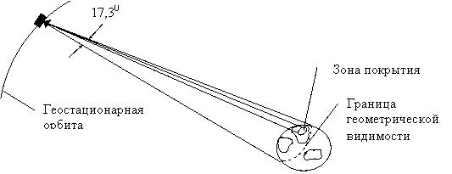

9.2-сурет-геостационарлық спутниктің көріну аймағы және қызмет көрсету аймағы

ЖС белгілі бір параметрлері кезінде байланыстың берілген сапасы қамтамасыз етілетін көріну аймағының бір бөлігін *қамту аймағы (қызмет көрсету аймағы)* деп атайды, оның шегінде ЭМС-тің басқа жұмыс істейтін радиоқұралдармен міндетті шарты орындалуы тиіс, сондай-ақ белгілі бір баламалы изотропты-сәулеленетін қуатқа ие жер станциясынан сигналдарды ЖЖС кірісінде қабылдау қабілеті кепілдендіріледі.

Қабылдау және беру жиіліктерінің Диапазоны әдетте қолданылатын жиілік диапазонына сәйкес белгіленеді. Мысалы, c диапазоны-6/4 ГГц, KU – 14/11 ГГц, бұл жағдайда бірінші Сан ЖС-тен KС-ке дейінгі жолдағы сигнал жиілігін білдіреді ("жоғары" сызығы), ал екіншісі KС-тен ЗС-ке дейінгі жолда ("төмен"сызық).

дБ / K өлшенетін GA/T қабылдаудағы станцияның сапасы антеннаны күшейтудің борттық қабылдағыштың жиынтық Шу температурасына қатынасымен анықталады, келесі формула бойынша анықталады:

,

GA – қабылдау антеннасының күшейту коэффициенті,

TШ ПРМ – қабылдау жолының тиімді Шу температурасы.

Әдетте, КС үшін бұл мән: -12-ден +3 дБ/К-ге дейін

Борттық қайталағыштың маңызды сипаттамасы-бұл бөшкелер саны ("Магистраль" терминінің орнына ағылшын тіліндегі "транспондер"термині жиі қолданылады).

Қайталағыштың баррелі радио сигналдары кейбір жалпы жиілік диапазонында өтетін трансивер тракт деп аталады.

Әртүрлі ЖЖС-дағы оқпандар саны 6...48 шегінде ауытқиды.

Көп бұрышты КС пайдалану спутниктік жүйелер үшін жиілік жоспарларын қолдануды талап етеді. Жоғары жиілікті диапазондарда (С, Ки, Ka) бір оқпанды қабылдау және беру жиілігі арасындағы айырмашылық кемінде 2 ГГц, ал оқпандар жиілігі арасындағы айырмашылық 50 МГц құрайды.

Баррельдің жиілік диапазоны да әртүрлі ( 36; 40; 72; 77; 112; 120 және т. б.).

Өткізу қабілеті-BP арқылы ұйымдастыруға болатын арналардың саны немесе сигнал берудің максималды жылдамдығы магистральдардың санына, сигналдарды модуляциялау әдісіне байланысты.

Таратушы станцияның энергетикалық әлеуеті таратқыш қуатының көбейтіндісімен, толқынжол жолының пәк және антеннаны күшейту коэффициентімен анықталатын тиімді изотропты сәулеленетін қуатпен (ЭИИМ) бағаланады.

ЭИИМ=РПРДGАhАВТ, Вт,

мұнда: РПРД,–  таратқыштың максималды қуаты, Вт;

ηАВТ – -антенна-толқынды трактінің пәк;

GA-беріліске антеннаны күшейту.

Бұл КС 23-тен 45 дБВт-қа дейін, бірақ тікелей теледидарлық хабар таратудан 52.58 дБВт-қа жетеді. 20-35 дБВт - орташа орбитадағы ға үшін және төмен орбитадағы ға үшін 5-25 дБВт.

Құрылған КС жер бетіндегі қуат ағынының тығыздығы келесі формула бойынша есептеледі:

W = ЭИИМ−LР+20*lg f +21,5 , дБВт/м²

мұнда f- жиілік, ГГц;

ЭИИМ – Борттық ретранслятордың тиімді сәулеленетін қуаты,дБВт;

LР - тарату жолындағы сигналдың әлсіреуі, дБ.

КС қызмет ету мерзімі жоғарыда айтылған маңызды сипаттама.

Қайталағыштардың түрлері

- мөлдір;

- регенеративті;

- аралас.

Мөлдір қайталағыштар (bent pipe) кіріс сигналдарын бортта өңдемей қабылдауды және түрлендіруді қамтамасыз етеді. Жиілікті түрлендірудің екі түрін қолдануға болады:

-қабылдау жолағының жиілігін тікелей тарату жолағының жиілігіне түрлендіретін бірыңғай жүйе**(тікелей түрлендіру)**;

-қабылданған сигналдардың жиіліктері алдымен ішінара күшейту үшін аралық жиіліктерге айналатын, содан кейін қайтадан берілетін сигналдардың жиілігіне айналатын Қос түрлендіру жүйесі **(аралық жиілікте қайта қабылдау).** БР блок схемасы 9.3-суретте көрсетілген.

ав

Г1

ав

Г2

МШУ

УПЧ

fПРМ

fПЧ

fПЧ

fПРД

УМ

9.3-сурет - сигнал түрлендірумен BR блок схемасы аралық жиілікте

Регенеративті BR **борттағы сигналдарды өңдейтін** қайталағыштар ретінде анықталады (On Board Processing). Олардың жұмысы сигналдарды бір жиілікте қабылдауға, оларды демодуляциялауға және жаңа тасымалдаушыға қайта модуляциялауға негізделген. Мұндай қайталағыштарды пайдалану бір уақытта көптеген терминалдарға қызмет көрсетуге мүмкіндік береді, бұл арналардың қалыптасуына және әртүрлі хаттамаларды қолдана отырып терминалдардың жедел қосылуына үлкен икемділік береді.

Біріктірілген қайталағыштарда өңдеу жүргізілуі мүмкін

тек белгілі бір сигналдар (барлық арналардың бір бөлігі), мысалы, берілген тасымалдаушы жиілігіне сәйкес келеді.

Қазіргі заманғы борттық қайталағыштардың көпшілігінде коммутациялық саты бар, бұл жердегі аппараттық құралдарды айтарлықтай жеңілдетуге мүмкіндік береді.

9.4-суретте көп ұңғылы борттық ретранслятордың құрылымдық схемасы көрсетілген.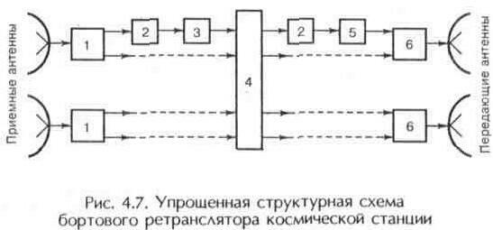

1 кіріс құрылғысы (шуылы төмен күшейткіш); 2 жиілік түрлендіргіші; 3 күшейткіш; 4 коммутациялық құрылғы; 5 жиілікті күшейткіш; 6 қуат күшейткіші.

9.4-сурет-борттық ретранслятордың жеңілдетілген құрылымдық схемасы.

Таратушы жолдың негізгі функционалдық бөлігі-таратқыштың қуатын күшейткіш. Борттық кешендерде әртүрлі типтегі құрылғылар қолданылады. Геостационарлық КС байланыс жүйелерінде таратқыштарға арналған күшейткіштердің негізгі түрі, олардың ПӘК-і 40% - дан асады .

Орташа және төмен орбиталардағы ға жүйелерінде әдетте L жиілік диапазоны үшін 60 Вт-қа дейін, С диапазоны үшін 20 Вт - қа дейін және Ku диапазоны үшін 5-10 Вт-қа дейін жартылай өткізгіш күшейткіштер қолданылады.

ЛБВ күшейткіштерінен айырмашылығы, бұл жабдық төменгі кернеуде жұмыс істейді, ықшам және сенімді.

Борттық қабылдағыштардың кіріс каскадтарында қазіргі уақытта көбінесе далалық транзисторларда төмен шуылы күшейткіштер (ТШК-МШУ) қолданылады. Мұндай қабылдағыштың Шу коэффициенті 1,5-4 ГГц жиілік диапазонында 3 дБ-ден аз және 11-14 ГГц диапазоны үшін 4,5 дБ-ден аспайды.

БР кең жолақты қабылдағыштардың ішкі жүйесі. Бұл ішкі жүйе сигналдарды күшейтудің бірінші кезеңін және бір жиілікті түрлендіретін жүйе жағдайында қабылдау жиілігінен жиілік диапазонына ауысуды қамтамасыз етеді.

Қос түрлендіру жүйесінде кең жолақты қабылдағыш сигналдардың күшеюін және қабылдау жиілігінің жылдам жиілікке айналуын қамтамасыз етеді. Әдетте, қабылдағыштың пайдасы шамамен 50-60 дБ құрайды.

Борттық ретрансляциялық кешендердің типтік құрылымдық схемалары [1] сипатталған.

**Дәріс 9. Жер сегменті. Жер станциясының құрылымдық схемасы. VSAT жүйелері**

Дәрістің мақсаты: жер сегментінің құрамымен және мақсатымен, жер станцияларының схемаларымен, VSAT жүйелерін құру принциптерімен танысу

10.1-суретте спутниктік байланыс жүйесінің функционалды диаграммасы көрсетілген, оның үш сегменті көрсетілген. Жер үсті сегментінің құрамына шлюзді жер станциялары, байланыс желісін бақылау және басқару станциялары кіреді.

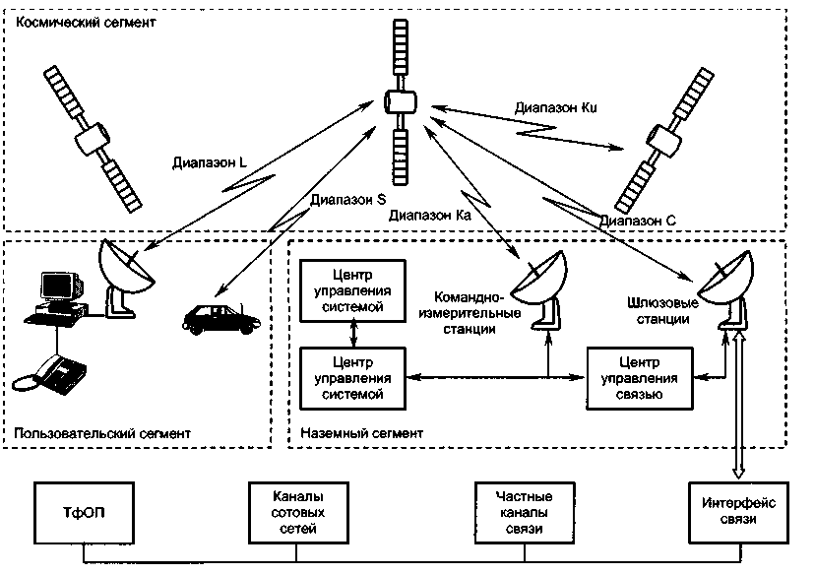

10.1-сурет-спутниктік байланыс жүйесінің құрамы

Жер станциясы (ЗС) спутник арқылы байланыс желісінің соңғы таратушы және қабылдаушы буыны болып табылады. ЗС жалпы құрылысы 10.2 суретте көрсетілген. Станция келесі негізгі ішкі жүйелерден тұрады:

* антенна жүйесі;
* төмен шу қабылдағыш күшейткіштер;
* таратқыштың қуат күшейткіштері;
* байланыс жабдықтары (жиілік түрлендіргіштері және модемдер);
* тығыздағыш/тығыздағыш жабдық;
* жер үсті байланыс желісімен қосуға арналған аппаратура;
* қосалқы жабдық (басқару және бақылау аппаратурасы, өлшеу жабдығы, қызметтік арна аппаратурасы);
* электрмен қоректендіру аппаратурасының істен шығуы (резервтеу мүмкіндігі бар желілік қоректендіру көзі және үздіксіз қоректендіру көздері);
* жалпы мақсаттағы Инфрақұрылым (барлық Үй-жайлар, ғимараттар мен құрылыстар)

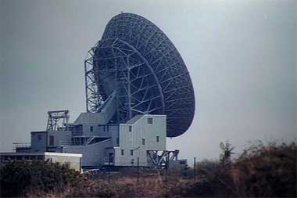

10.2 – сурет-шлюзді жер станциясы

Көптеген шлюз станциялары қабылдау және беру болып табылады.

ЖС антенна жүйесі. Антеннаның диаметрі шамамен 33 м-ден 3 м-ге дейін немесе одан аз болуы мүмкін. Жер станцияларының антенналары қабылдау және беру үшін бір мезгілде пайдаланылады және мынадай сипаттамаларға ие болуы тиіс:

- беру және қабылдау үшін жоғары күшейткіш, ол үшін рефлекторлар толқын ұзындығымен салыстырғанда үлкен болуы керек және жоғары тиімділікке ие;

- пайда болатын кедергілердің төмен деңгейімен (беруге) және кедергілерге төмен сезіммен (қабылдау үшін), соның салдарынан ан-Теннің сәулелену диаграммасының негізгі сәуледен тыс төмен деңгейі болуы тиіс (шағын бүйірлік жолақтар);

- сәулеленудің жоғары поляризациялық тазалығы;

- қабылдау жолының жылу шуылына, жердің сәулеленуіне және әртүрлі шығындарға сезімталдығының төмендігі.

Антенна сәулесі кез-келген сыртқы жағдайда және спутниктің қалдық қозғалысына қарамастан спутникке бағытты сақтауы керек: (диаметрі 30 м INTSAT жүйесінің стандартты антеннасы жағдайында бұрыштық дәлдік шамамен 0,015°болуы керек). Сондықтан, геостационарлық КС-мен жұмыс істейтін жүйелерде де антеннаның жетек механизмдерін басқаратын автоматты бақылау құрылғысы қажет.

Төмен шу күшейткіштері. Спутниктен өте әлсіз сигналды қабылдау үшін жер станциясының антеннасы өте аз жылу шуларымен қабылдағышқа қосылуы керек. Осылайша, төмен күшейткіш әрдайым спутниктік байланыс станциясының микротолқынды қабылдау жолдарының алдын-ала күшейткіші болып табылады. Толқындардағы шығындарға байланысты қосымша шу-маларды болдырмас үшін оны антенна фидерінің диплексорына мүмкіндігінше жақын орналастыру керек. Төмен шу күшейткіші әдетте кең жылтыр: бір күшейткіш антенна диплексорының қабылдау портынан келетін барлық тасымалдаушыларды бір уақытта күшейтеді. Әдетте ре-зервалық күшейткіш (1 + 1 резервтеу) орнатылады. Галлий арсенидіне (GaAs) негізделген өріс эффектілі транзисторлар саласындағы соңғы жетістіктер қарапайым және арзан транзисторлық күшейткіштердің пайда болуына әкелді. С - және Ku-диапазондарда жұмыс істейтін қазіргі заманғы МШО-да (жиілік белдеуінің ені 500 МГц-тен 1 ГГц-ке дейін) баламалы Шу температурасы 50-150 К, күшейту коэффициенті 30-40 дБ құрайды.

Таратқыштың маңызды элементі-күшейткіш. Таратқыштың шығысындағы қажетті қуат шамасының тәртібі телефон арнасы үшін 1 Вт немесе одан аз және теледидар тасымалдаушысы үшін 1 кВт құрайды. Қуат күшейткішінің шығысында (0,5-3 кВт-қа дейін күшейту қажет болған жағдайда) клистрондар немесе жұмыс істейтін толқын шамдары (LBV) қолданылады. Клистрондардың басты артықшылығы-жоғары тұрақтылық және төмен шу, ал LBV үлкен (олармен салыстырғанда) өткізу қабілеттілігін қамтамасыз етеді. 0,5-1 кВт күшейткіштерде әдетте LBV, ал неғұрлым қуатты (1-3 кВт) клистрон қолданылады.

Терминал жабдықтарының құрамы жер станциясының мақсатына және берілетін ақпарат түріне байланысты. Деректерді беру желілері үшін бұл пакеттерді жинаушылар/бөлшектеушілер, пакеттік коммутаторлар және т.б. болуы мүмкін.

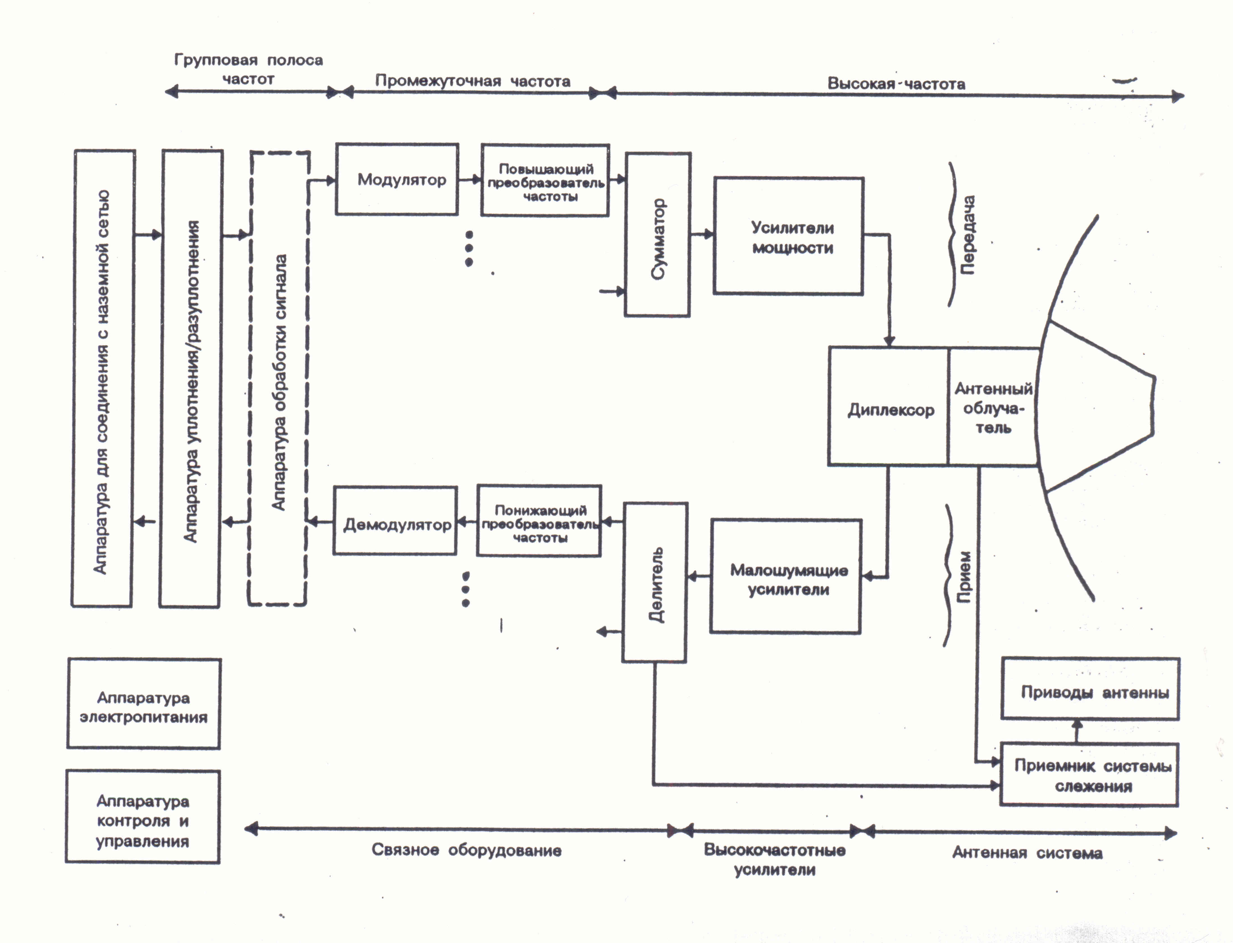

10.3-сурет-үлгілік жер станциясының құрылымдық схемасы

Жалғау желілерінің аппаратурасы жердегі станцияларды жердегі байланыс желілерімен және пайдаланушылардың аппаратурасымен түйіндестіруге арналған.

Микроэлектроника және радиотехника саласындағы прогрестің арқасында VSAT (Very Small Aperture Terminal) деп аталатын шағын және салыстырмалы түрде арзан жер станциялары әлемдік нарықта пайда болды. Негізінен, VSAT терминалдарында диаметрі 2,4 м-ге дейін айна параболалық антенналар бар.

Қазіргі уақытта VSAT желілері жер станциялары (ЗС) арасында ақпарат алмасу үшін, қашықтағы абоненттердің деректерді тарату желілерімен, сондай-ақ ақпаратты жинау және тарату жүйелерімен байланысы үшін пайдаланылады. VSAT сияқты жабдықты пайдалану әсіресе байланыстың басқа түрлерін ұйымдастыру қиын жерлерде тиімді. VSAT спутниктік желісінің құрылымы 10.3-суретте көрсетілген.

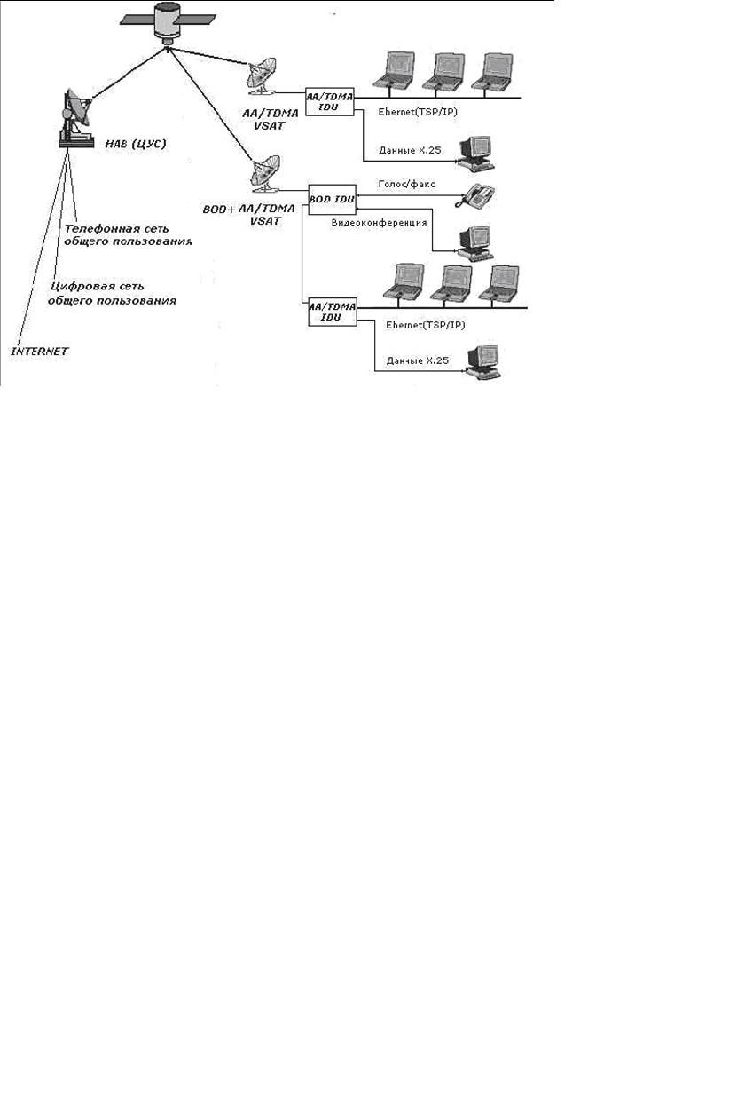

10.2 – сурет-VSAT спутниктік желісінің құрылымы

Бір жақты байланыс жүйелері орталық нүктеден көптеген алыс нүктелерге жіберуге мүмкіндік береді, онда антенналар тек қабылдау үшін конфигурацияланған (мысалы, VSAT терминалдары негізінде деректерді тарату мақсатында "Intelnet" желісі). Өз кезегінде интерактивті байланыс желілері сөйлеу мен деректерді беру үшін қолданылады. Интернеттегі белсенді желіге бір жақты бейне беруді оңай қосуға болады. Пайдаланушының спутник транспондерінің ресурсын төлеу шығындарын азайту үшін VSAT желілерін құру көптеген пайдаланушылар арасында бірнеше спутниктік арналарды бөлуге негізделген. VSAT желілері спутниктік транспондер ресурсын бөлудің әртүрлі қағидаттарына негізделген спутниктік желілерді құрудың ең заманауи технологияларына негізделген және әртүрлі топологияға ие. VSAT желісі PAMA (арнаны тұрақты ұсынумен көп станциялы қол жеткізу) және DAMA (талап бойынша арнаны ұсынумен көп станциялы қол жеткізу) деректерді беру және дауыстық хабарларды беруді қолдайды. 10.1-кестеде шетелдік VSAT жүйелерінің сипаттамалары көрсетілген.

10.1 Кесте - шетелдік VSAT жүйелері-star типті желілер 

Қазіргі уақытта Mech топологиясы бар VSAT желілері және интерактивті спутниктік желілер кеңінен қолданылады.

VSAT абоненттік терминалына әдетте антенна-фидер құрылғысы, сыртқы сыртқы радиожиілік блогы және ішкі блок (модем) кіреді. Сыртқы блок-бұл кішкентай трансивер немесе қабылдағыш. Ішкі блок спутниктік арнаның пайдаланушының терминалдық жабдығымен (компьютер, ЛВС сервері, теле-фон, УАТС факсы және т.б.) жанасуын қамтамасыз етеді.

Корпоративтік желілерді құру кезіндегі байланыстың басқа түрлерімен салыстырғанда VSAT-тың танымалдылығы келесі ойлармен түсіндіріледі: терминалдары көп және абоненттер арасындағы едәуір қашықтықта желілер үшін пайдалану шығындары жер үсті желілерін пайдаланғанға қарағанда әлдеқайда төмен:

* Жер үсті операторларынан толық тәуелсіздік.
* Желіні орналастыру және қайта конфигурациялау жылдамдығы.
* 99,9% - ға жететін жоғары сенімділік.
* Қызметтердің кең спектрі (деректер, дауыс, бейне).

Қазіргі уақытта спутниктік байланыс арнасы арқылы сөйлесудің бір минутының құны 3-тен 15 центке дейін, ал қазіргі заманғы VSAT терминалдары 3-тен 5 мың долларға дейін тұрады. негізгі конфигурацияда және 16 кбит/с-тан 2 және одан да көп Мбит/с-қа дейінгі берілістің жылдамдығын қамтамасыз етеді.

VSAT класты терминал желісін орнату және қосу бірнеше сағатты алады.

**10 дәріс 10. Спутниктік байланыс желісін энергетикалық есептеу.**

Дәрістің мақсаты: спутниктік байланыс желісін есептеу әдістемесін зерттеу.

Есептеу мақсаты: жерсеріктік арна кедергі жағдайында сенімді жұмыс істейтін және артық энергия қорлары жоқ рпдзс жер аударушы РПРДЗС станциясының таратқыш қуатының мәндерін және РПРДКС борттық ретранслятор таратқышының қуатын анықтау.

Сондай-ақ, есептеу кезінде қабылдағыштың кіреберісіндегі сигнал-шу (C/N) қатынасын қамтамасыз ету үшін берілетін сигналдың қуатын анықтау қажет.

Спутниктік байланыс желісі шартты түрде ЖС-дан КС-ке дейін "жоғары" және КС-тен ЖС-қа дейін "төмен" сызықтары болып екі учаскеге бөлінеді.

Есептеуді бастамас бұрын біз жиілік диапазондарын, көп станцияға қол жеткізу әдістерін және жиілік диапазонын, аудармашының жұмыс режимін, модуляцияның қолданылатын түрлері мен параметрлерін, қызмет көрсету аймақтарын және басқа да бастапқы деректерді анықтаймыз.

11.1-суретте көрсетілгендей, таратушы және қабылдаушы құрылғыдан, антенна жолынан және тарату жолынан тұратын спутниктік желінің бір бөлігін қарастырыңыз. 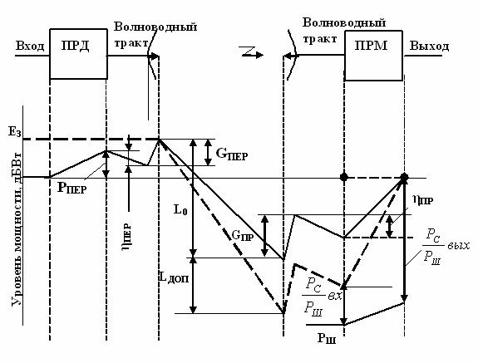

11.1-сурет-спутниктік байланыс желісінің бір учаскесінің құрылымдық сызбасы және деңгейлер диаграммасы

Антеннаның, тракт және қабылдағыш элементтерінің толқындық кедергісін келісу кезінде қабылдағыштың кірісіндегі сигнал қуаты  (11,1)

мұнда d – таратушы және қабылдаушы антенналар арасындағы қашықтық, м;

λ – толқын ұзындығы,м;

РПРД – таратқыштың қуаты, Вт;

GПРД, GПРМ – таратушы және қабылдаушы антенналардың күшейту коэффициенттері, дБ;

ПРД, ПРМ – толқынды трактілердің берілу коэффициенті;

LДОП – сигналдың қосымша өшуі.

Бос кеңістіктегі сигнал энергиясының өшуі-эмитенттен алыстаған кезде қуат ағынының тығыздығының төмендеуі

                                      (11.2)

мұнда λ- толқын ұзындығы;

d – көлбеу қашықтық (таратушы және қабылдайтын антенналар арасындағы қашықтық).

Геостационарлық спутниктермен жұмыс істейтін жерсеріктік жүйелер үшін таратушы және қабылдаушы антенналар арасындағы қашықтық 8.1 формуласы бойынша анықталады. Жүйелер үшін. Геостационарлық емес орбитада КС - мен жұмыс істейтін спутниктің қозғалысы кезінде қашықтық өзгереді және әртүрлі есептеу әдістері бар [4].

(11.1) теңдеуінен таратқыштың қуатын білдіре отырып, біз қабылдағыштың кірісіндегі сигнал қуатының берілген мәні бойынша таратқыштың қажетті қуатын анықтауға мүмкіндік беретін формуланы аламыз.

Сигналды сапалы қабылдау үшін алынуы керек қабылдағыштың кірісіндегі сигналдың қуаты қабылдағыштың кірісіндегі сигнал-шу қатынасы мен жалпы шу қуаты арқылы көрінеді. Содан кейін ЗС таратқышының қуатын есептеу формуласы келесідей болады:

,

где - қабылдау жүйесінің Шу қуаты, 0К;

k – Больцман тұрақтысы;

ТΣ – ішкі және сыртқы шуды ескере отырып, бүкіл қабылдау жүйесінің эквивалентті Шу температурасы, 0К;

Δf – қабылдағыштың баламалы Шу жолағы,Гц;

a=5 – "жоғары" сызығы үшін Қор коэффициенті.

"Төмен" сызығы үшін КС таратқышының қуатын есептеу теңдеуі:



Сигналдың қосымша әлсіреуі атмосфералық газдардағы, жауын-шашындағы және сигналдың әлсіреуінің басқа себептерін ескереді.

Спутниктік байланыс жүйелерін жобалау кезінде қарастырылатын тағы бір маңызды мәселе-спутниктік және жердегі байланыс жүйелерінің электромагниттік үйлесімділігі.

Жиілік жолақтарының жалпы бөлімдерін бөлісу кезінде пайда болатын өзара кедергілерді ішкі және сыртқы деп бөлуге болады. РРЖ-де жүйелік кедергілер көрші магистральдардан кедергі келтіретін сигналдармен, антеннаның артқы жапырақшалары арқылы кері бағытта қабылданған сигналдармен, станциялардан шыққан сигналдармен, үш интервалға тоқтап қалған сигналдармен және т.б. сыртқы кедергілердің көздері көрші РРЖ, ССС, ССВ, радиолокациялық станциялардың сигналдары болып табылады. жалпы жиілік диапазондарын қолданады.

Жер үсті жүйелеріндегі кедергілерді спутниктен сәулеленуден азайту үшін W жер бетінде дамыған сигнал күші ағынының максималды тығыздығы шектеледі.

W(дБВт/м²) келесі шарттарды қанағаттандыруы керек:

* W = W**0** при ε ≤ 5°,
* W = W**0** + 0,5 (ε – 5°)при 5°**<** ε ≤25°,
* W = W**0** + 10 при 25°**<**ε ≤90°,где ε – угол места;

Зависимость от частоты:

* W**0** = − 152 дБВт/ м² для 3,4-7,75 ГГц;
* W**0** = − 150 дБВт/ м² для 10,7-11,7ГГц;
* W**0** = − 148 дБВт/ м² для 12,2-12,75ГГц;
* W**0** = − 115 дБВт/ м² для 17,7-19,7 ГГц и 31-40,5 ГГц.

W 17,7-19,7 диапазондары үшін 1 МГц; қалған жиіліктер үшін 31-40,5 ГГц және 4 кГц жиіліктердің шартты бақылау жолағы шегінде анықталады.

**Дәріс №11. Электромагниттік үйлесімділік.**

Бірдей жиілік жолақтарын бірлесіп пайдаланатын геостационарлық спутниктік байланыс желілерінің ЭМС (электромагниттік үйлесімділік).

ҚҚҚ құруға ниеттенген әкімшілік жүйені іске қосудың жоспарланған күніне дейін кемінде 6 жыл бұрын және кемінде 2 жыл бұрын құрылатын ҚҚҚ туралы ақпаратты жариялау үшін радиобайланыс бюросына жіберуге тиіс. Қолданыстағы ҚҚҚ әкімшілігі, егер олар қолданыстағы қызметтерге жол берілмейтін кедергілер болуы мүмкін деп санаса, өтініш беруші әкімшілікке өз ескертулерін жібереді.

Екі тарап үйлестіру процесінде өзара қолайлы шешім табуы керек. Үйлестіру қажеттілігі 1990 ж. ХЭО радиобайланыс Регламентінің 2-томының 29-қосымшасында баяндалған төменде келтірілген әдіспен есептеледі.

Үйлестіру қажеттілігін есептеу кезінде кедергі әсерін бағалау схемасы 11.2-суретте көрсетілген. біз гео-стационарлық спутниктермен жұмыс істейтін жүйелерді қарастырамыз.

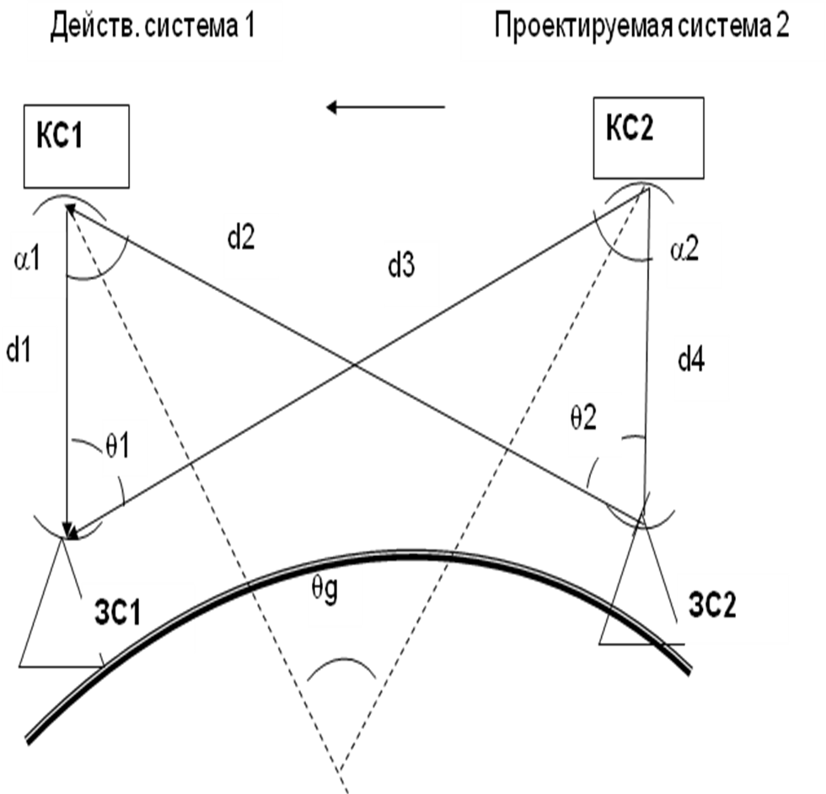

Сурет 11.2-кедергі әсерін бағалау схемасы

Суретте келесі белгілер қабылданады: d1 ... d4-Станциялар арасындағы қашықтық; θ1, θ2 – топоцентрлік бұрыштар ЗС; α1, α2- кезінде экзоцентрлік бұрыштар КС; θg – спутниктер арасындағы геоцентрлік бұрыштық айырмашылық.

Жобаланған жүйенің қолданыстағы жүйеге әсері қолданыстағы жүйенің Шу температурасының өсуімен бағаланады. Бұл өсім екі терминнен тұрады **ΔTЗС** и **ΔTКС.**

Шамалар децибелде көрсетілген формулаларды есептеу үшін қолдану ыңғайлы.

**ΔTЗС= SБР2+GБР2(α2)+GЗС1(θ1)-k-Lp↓ , дБK,**

**ΔTКС= SЗC2+GКС1(α1)+GЗС2(θ2)-k-Lp↑, дБK.**

мұнда SБР2, SЗС2 - техникалық сипаттамаларда БР2 және ЗС2 қуатының спектрлік тығыздығы әдетте дБВт / Гц-те көрсетіледі;

LР↑ - жоғары учаскеде таралу жолында кедергі келтіретін сигналдарды әлсірету,дБ;

GЗС2(θ2),GЗС1(θ1)**-** топоцентрлік бұрыштарға байланысты жобаланған және қолданыстағы жүйелердің ЗС антеннасының күшейту коэффициенттері θ, дБ;

GБР1(α1), GБР2(α2)- экзоцентрлік бұрыштарға байланысты қолданыстағы және жобаланған жүйелердің КС антенналарының күшейту коэффициенттері α, дБ;

k– Больцман тұрақтысы (-228,6), дБ.

Бос кеңістіктегі ыдырау келесі формула бойынша анықталады:

Lp = Lo = 20 (lg f + lg d) + 32,45 [дБ],

мұнда f – жиілік, MГц;

d – арақашықтық, км.

Қашықтық 8.1 формуласы бойынша есептеледі.

Антеннаның бағыттылық диаграммасының бүйір жапырақшаларын ескере отырып, бұрышқа байланысты ЗС антенналарының күшейтілуін есептеуге арналған анықтамалық формулалар:

DA **/** λ ≥ 100

G (θ) = Gmax – 2,5*10-3 (θ DA **/** λ), дБ

при 0< θ< θm;

G (θ) = G1, дБ при θm < θ< θr;

G (θ) = 32 – 25 lgθ, дБ, при θr < θ< 480;

G (θ) = -10, дБ, при 480< θ< 1800,

где DA – диаметр антенны, м;

θ – антенна осінен есептелетін бұрыш (градуспен) θt.

G1= 2+15*lg*(DA **/** λ) – антеннаны бірінші жапырақшаның максимумы бағытында күшейту, дБ;

θm= (20 λ/ DA)Ö Gmax- G1 - бірінші жапырақшаның ені, градус.

θr=15,85(DA/λ)-0,5, градус.

Для DA**/** λ < 100

G (θ) = Gmax – 2,5*10-3 (θ DA / λСР), дБ при 0< θ < θm;

G (θ) = G1, дБ при θm £ θ < 100λ/ DA;

G (θ) = 52 – 10 lg DA/ λср –25lgθ, дБ при 100λ/ DA £ θ < 480;

G (θ) = -10, дБ при 480 £ θ < 1800

Жер станцияларындағы топоцентрлік бұрыш келесі формула бойынша анықталады:



# θ2 осындай жолмен анықталады.

# Содан кейін біз шу температурасының өсуін кельвинге коэффициенттерді қолдана отырып аударамыз:

# ΔTЗС=10 ΔTзс(дБ)/10 ,0К;

ΔTКС=10 ΔTкс (дБ)/10 ,0К.

Бүкіл жүйенің Шу температурасының жалпы өсуі есептеледі

∆T∑ = γΔTКС/ + ΔTЗС/Y, 0К

где γ – спутниктік байланыс желісін беру коэффициенті;

Y- поляризацияның сәйкес келмеуінен кедергі келтіретін сигналдың әлсіреу коэффициенті (1 сәйкес поляризация кезінде, 4 қарама-қарсы айналу бағытымен айналмалы поляризация кезінде және 1,4 басқа жағдайларда).

Егер жүйенің Шу температурасының салыстырмалы өсуі 6%-дан аспаса, әсер шамалы және жүйелер арасында үйлестіру талап етілмейді деп саналады. Ол теңсіздікпен анықталады:

# ∆Т∑/TСЛС ≤ 6%,

# где TСЛС- қолданыстағы спутниктік жүйенің Шу температурасы.

# Іс жүзінде өзара кедергілерді есептеу де жүзеге асырылады, ол таратқыштардың қуатын, модуляция түрін, Антенналарды кедергі келтіретін сигналдар бағытында күшейтуді, қабылдағыштардың кіреберісіндегі рұқсат етілген деңгейлерді, радиотолқындардың таралу механизмдерін, радио толқындарының таралу тетіктерін, Станциялар арасындағы қашықтықты және қоршаған аймақтың профилін қоса алғанда, бірқатар факторларға байланысты.

# Спутниктік станциялар үшін үйлестіру аймақтары салынуда, егер РРЛ станциялары осы аймақтардан тыс болса, өзара кедергілерді есептеуді жүргізуге болмайды.

# Өзара кедергіні төмендету үшін спутниктердің өзара орналасуы, сигналдар мен антенналардың параметрлері, таратқыштардың қуаты өзгертілуі мүмкін, сондай-ақ кедергі компенсаторлары немесе тасымалдаушы дисперсиясының арнайы сигналдары пайдаланылуы мүмкін.

# Кедергілерді азайтудың тағы бір әдісі-салалық Антенналарды қолдану. Сымсыз қатынау желісінің секторлары арасында жиіліктерді бөлудің тиісті ережесін таңдаған кезде (жиіліктер көрші секторларда сәйкес келмеуі үшін) ЗС жұмысын оның жұмыс номиналы сектордың жұмыс жиілігінің номиналына сәйкес келмейтіндей етіп жоспарлауға болады. Бұл жағдайда кеңістіктегі қосымша ажырату 20-25 дБ дейін болуы мүмкін.

# Кедергіні азайтудың дәстүрлі әдісі-зардап шеккен және кедергі келтіретін РЭҚ радио сигналдары арасында жиіліктің бұзылуын енгізу.

# 12Дәріс. Бірдей жиілік жолақтарын бірлесіп пайдаланатын геостационарлық спутниктік байланыс желілерінің ЭМС дәрісі

Дәрістің мақсаты: бірдей жиілік диапазондарын бірлесіп пайдаланатын геостационарлық спутниктік байланыс желілерінің ЭМС

ҚҚҚ құруға ниеттенген әкімшілік жүйені іске қосудың жоспарланған күніне дейін кемінде 6 жыл бұрын және кемінде 2 жыл бұрын құрылатын ҚҚҚ туралы ақпаратты жариялау үшін радиобайланыс бюросына жіберуге тиіс. Қолданыстағы ҚҚҚ әкімшілігі, егер ол қолданыстағы қызметтерге жол берілмейтін кедергілер болуы мүмкін деп санаса, өтініш беруші әкімшілікке өз ескертулерін жібереді. Екі тарап үйлестіру процесінде өзара қолайлы шешім табуы керек. Үйлестіру қажеттілігі 1990 ж. ХЭО радиобайланыс Регламентінің 2-томының 29-қосымшасында баяндалған төменде келтірілген әдіспен есептеледі.

### КС1

### КС2

1

2

1

2

d1

d2

d3

d4

g

Действ. система 1

Проектируемая система 2

### ЗС1

### ЗС2

6.2-сурет-жобаланған ҚСС2-нің қолданыстағы ҚСС1-ге кедергі келтіретін әсерін бағалау схемасы

Есептеу әдісі кедергі келтіретін сигналдарға ұшыраған кезде кедергілерге ұшыраған жүйенің тиімді Шу температурасы артады деген пікірге негізделген.

Осы әдіске сәйкес, қолданыстағы сызықтың Шу температурасының салыстырмалы түрде жоғарылауы есептеледі ∆Т∑/Т∑, жобаланған жүйе жасаған кедергі сигналдарының әсерінен және оны 6% - ға тең шекті мәнмен салыстырады.

Біз жобаланған 2-жүйенің (5.2 –суретті қараңыз) қолданыстағы 1-жүйеге кедергі келтіретін әсерін бағалаймыз, сондықтан 1-жүйе бізді қабылдайтын трактілерге, ал 2-жүйе-таратушыларға қызықтырады. Диаграммада белгілер қабылданады:

d1…d4 – Станциялар арасындағы қашықтық;

θ1, θ2 – топоцентрлік бұрыштар;

α1, α2- экзоцентрлік бұрыштар;

g – спутниктер арасындағы геоцентрлік бұрыштық айырмашылық.

γ – КС1 қабылдау антеннасының шығуынан ЖС1 қабылдау антеннасының шығысына дейінгі трактінің берілу коэффициентіне сандық тең коэффициент (әдетте 1-ден кем);

Т∑ - ЖС2 қабылдау жолының тиімді Шу температурасы (кедергі әсерін есепке алмағанда).

Сонымен, үйлесімділік өлшемі

∆Т∑/T∑≤0,06. (6.5)

Есептеу үшін қолданылатын формулалар

∆T∑ = γΔT↑/Y + ΔT↓/Y (6.6)

где ΔТ↑,ΔT↓ - жоғары және төмен учаскедегі Шу температурасының өсуі;

Y – поляризацияның сәйкес келмеуінен кедергі келтіретін сигналдың әлсіреу коэффициенті (1 сәйкес поляризация кезінде, 4 қарама-қарсы айналу бағытымен айналмалы поляризация кезінде және 1,4 басқа жағдайларда).

Жобаланған жүйенің ЖС, қолданыстағы жүйенің ЖС сияқты жиілік диапазонын қолдана отырып, қолданыстағы Шу температурасының өсуіне әкеледі КС ΔТ↑.

ΔТ↑= SЗС2GЗС2(θ2)GБР1(α1)/( Lp↑), K

где SЗС2 [Вт/Гц],– қуаттың спектрлік тығыздығы ЖС2;

LР↑ - жоғары учаскеде таралу жолында кедергі келтіретін сигналдарды әлсірету;

GЗС2(θ2) – топоцентрлік бұрышқа тәуелді жобаланған жүйенің ЗС антеннасының күшейту коэффициенті θ2;

GБР1(α1) - экзоцентрлік бұрышқа тәуелді қолданыстағы жүйенің КС антеннасының күшейту коэффициенті α1;

k = 1,38*10-23 – Больцман тұрақтысы Вт/(ГцK).

Жобаланған жүйенің КС, қолданыстағы жүйенің КС сияқты жиілік диапазонын қолдана отырып, қолданыстағы жүйенің Шу температурасының өсуіне әкеледі ЗС ΔT↓ .

ΔT↓= SБР2GБР2(α2)GЗС1(θ1)/(kLp↓),K

SБС2– қуаттың спектрлік тығыздығы БР2, Вт / Гц;

LР↓ - төмен учаскеде таралу жолындағы кедергі сигналдарының әлсіреуі;

GЗС2(θ2) – топоцентрлік бұрышқа тәуелді жобаланған жүйенің ZS антеннасының пайда болу коэффициенті θ2;

GБР1(α1) - бар жүйенің КС антеннасының α1 экзоцентрлік бұрышына тәуелді күшейту коэффициенті;

k = 1,38*10-23 - Больцман тұрақтысы Вт/(ГцК)

Шамалар децибелде көрсетілген формулаларды есептеу үшін қолдану ыңғайлы.

ΔT↓= SБР2+GБР2(α2)+GЗС1(θ1)-k-Lp↓ ,дБK,

ΔT↑= SЗC2+GКС1(α1)+GЗС2(θ2)-k-Lp↑, дБK.

SБР2, SЗС2 – техникалық сипаттамаларда БР2 және С2 қуатының спектрлік тығыздығы әдетте ДБ Вт / Гц-те көрсетіледі;

k– постоянная Больцмана (-228,6), дБ.

Бос кеңістіктегі ыдырау келесі формула бойынша анықталады:

Lp = Lo = 20 (lg f + lg d) + 32,45 [дБ]

где f – частота, MГц; d – расстояние, км.

Қашықтық энергия есептеуіндегідей есептеледі.

ЖС антенналарының күшейту коэффициенттері нақты өлшенген сипаттамалары бойынша анықталады немесе егер мұндай ақпарат болмаса, радиобайланыс регламенті мынадай бағыттылық анықтамалық диаграммаларын пайдалануды ұсынады.

Для DA **/** λСР ≥ 100

G (θ) = Gmax – 2,5*10-3 (θ DA **/** λСР), дБ при 0< θ< θm;

G (θ) = G1, дБ при θm < θ< θr;

G (θ) = 32 – 25 lgθ, дБ, при θr < θ< 480;

G (θ) = -10, дБ, при 480< θ< 1800

где DA – диаметр антенны, м;θ – антенна осінен есептелетін бұрыш (градуспен) θt;

G1= 2+15*lg*(DA **/** λ) – антеннаны бірінші жапырақшаның максимумы бағытында күшейту, дБ;

Θm= (20 λ/ DA) Gmax- G1  - бірінші жапырақшаның ені, градус;

Θr=15,85DA/λ)-0,5, градуса.

Для DA**/** λср < 100

G (θ) = Gmax – 2,5*10-3 (θ DA **/** λСР), дБ при 0< θ < θm;

G (θ) = G1, дБ при θm  θ < 100λ/ DA;

G (θ) = 52 – 10 lg DA/ λср –25lgθ, дБ при 100λ/ DA  θ < 480;

G (θ) = -10, дБ при 480  θ < 1800

Жер станцияларындағы топоцентрлік бұрыш келесі формулалар бойынша анықталады:

θ1= arc cos B1,

,

θg=│βКС1−βКС2│- геоцентрлік бұрыш.

θ2 осындай жолмен анықталады.

Егер КЖ-да жаһандық жабынның антенналары болса, онда борттық ретранслятор антеннасының пайда болу коэффициенті GБР(α) экзоцентрлік бұрышқа тәуелді болмайды α, GБР(α)= GБРMAX.

Басқа жағдайларда экзоцентрлік бұрыш жер станциялары арасындағы қашықтықты анықтайтын косинус теоремасынан анықталады

d ²зс**1**зс**2** = d**1**² + d**2**² - 2 d**1 ×** d**2 ×** cosα**1,** (6.7)

x**1** = R**З** × cos φ**1** × cos β**1,**

y**1** = R**З** × cos φ**1** × sin β**1**,

z**1** = R**З** × sin φ**1**,

мұндағы жердің радиусы R**З** = 6370 км; φ**1,** φ**2-** ЖС ені;

β**1,** β**2 –** ЖС ұзақтығы.

Сол сияқты біз x2, y2, z2 анықтаймыз.

d ²зс**1**зс**2** = ( x**2 -** x**1** )² + ( y**2** - y**1**)² + (z**2** - z**1**)². (6.8)

Есептеу және α1 қатысты 6.7 теңдеуін шешу арқылы d ²зс**1**зс**2** аламыз:



Ұқсас есептеулер α2 үшін d3 , d4 қашықтықтарын қолдана отырып жүргізіледі.Осылайша, экзоцентрлік бұрыштарды анықтау үшін алдымен ЗС координаттары арқылы олардың арасындағы қашықтықты анықтау керек, содан кейін косинус теоремасын қолдану керек.

КС антеннасының күшейту коэффициентін формулалар бойынша анықтайды (дБ):

G(α)=Gm−12(α/αo) при 0,5αo≤α<1,3αo,

G(α)=Gm−20 при 1,3αo≤α<3,15αo,

G(α)=Gm−7−25lgα/αo при 3,15αo≤α<α1,

G(α)=−10 при α1≤α

где αo - жарты қуат бойынша бағыт диаграммасының ені;

Gm = 44,4−20lgαo – максимальное усиление.

Если величины ΔT↑ и ΔT↓ олар децибелде есептелді, содан кейін формулаға (6.6) ауыстырар алдында оларды Кельвинде білдіру керек.

Ауыстыру ΔT∑ ішінде теңсіздік (6.5) үйлестіру қажет пе, жоқ па, соны анықтаңыз.

**Дәріс№13. Қазақстан Республикасының байланыс спутнигі «KazSat»**

KazSat - ұшыру мен пайдаланудан республиканың ғарыштық бағдарламаларын іске асыру басталған Қазақстан үшін алғашқы ғарыш аппараты.

Ғарыш айлағында зымыран тасығыштың, екпіндеткіш блоктың және ғарыш аппаратының құрамдас бөліктерін старттық алдында дайындауды М.в. Хруничев атындағы мемлекеттік ғарыш ғылыми-өндірістік орталығының (бұдан әрі – ат. Және итальяндық "Alcatel Alenia Spazio Italia"фирмасы. "KazSat" спутнигінің борттық ретрансляциялық кешенін озық спутниктік технологияларды қолдана отырып, "Alcatel Alenia Spazio Italia" дайындады.

"KazSat" спутнигін ұшыру сәтінде геостациондық орбитада уақытша бос орбиталық-жиіліктік ресурсы бар Ресей тарапы қазақстандық Тарапқа уақытша негізде (спутниктің орбитада болу мерзіміне, бірақ 15 жылдан аспайтын) Үйлестірілген орбиталық-жиіліктік ресурс берді.

"KazSat" спутнигі 2006 жылғы 18 маусымда Ресей мен Қазақстан президенттерінің қатысуымен "Протон" ЗТ Байқоңыр ғарыш айлағынан геостационарлық орбитаға сәтті шығарылды.

"KazSat" Қазақстанның және басқа елдердің ең шалғай және қол жеткізу қиын өңірлеріне телекоммуникациялық қызметтердің қазіргі заманғы түрлерін ұсынуға мүмкіндік береді. Сондай-ақ, ТМД елдерінің операторларына спутниктік байланыс арналарын жалға беру жоспарлануда. "KazSat" - 864 МГц-ке есептелген. Осылайша, Қазақстанда операторларды отандық жерсерікке ауыстыру үшін ресурс пайда болды.

**Толықтыру**

KazSat-1 — Қазақстанның тапсырысы бойынша бірқатар серіктестердің қатысуымен "М.в. Хруничев атындағы ГКНПЦ" ФГУП әзірлеген және жинаған жеңіл телекоммуникациялық геостационарлық спутник (тұру нүктесі 103° ВД).

Қамту аймағы Қазақстанның бүкіл аумағын, Орталық Азияның іргелес бөлігін және Ресейдің Мәскеу облысын қамтыды. 103° WD тұру нүктесін Ресей 15 жылға берді.

Спутникті басқаруды Қазақстан аумағынан Ресейде дайындалған қазақстандық мамандар жүргізді.

2009 жылдың тамызында орын алған іркілістерден кейін 2008 жылы ҚазСат спутнигі жерлеу орбитасына ауыстырылды.

Алғашқы Қазақстандық геостациондық ғарыш аппаратын дайындау және ұшыру туралы келісімшартқа 2004 жылғы қаңтарда қол қойылды. Спутник "Яхта" платформасы негізінде салынған және 12-ші Ku-диапазонды транспондерлермен жабдықталған. Оның 8-ін тіркелген спутниктік байланысты (Интернет, телефония, үкіметтік байланыс және т.б.) қамтамасыз ету үшін пайдалану жоспарланған, ал қалған 4 транспондер теледидарға жіберілді. Спутникті жасауға Барлығы 15-тен астам шетелдік және ресейлік фирмалар, соның ішінде борттық телекоммуникациялық жабдықтың жетекші өндірушілері — Boeing, Alcatel Alenia Spazio Italia, ComDev қатысты. Бастапқыда "Протон-К" зымыран тасығышы мен ДМ-3 үдеткіш блогының көмегімен аппаратты 2005 жылдың желтоқсанында ұшыру жоспарланған болатын. Алайда, "Монитор-Э" спутнигін басқаратын про-блем пайда болғаннан кейін ("яхта" платформасы негізінде Хруничев атындағы орталықта жасалған) қосымша тексерулер циклін жүргізу туралы шешім қабылданды.

Аппарат 2006 жылғы 28 сәуірде Байқоңыр ғарыш айлағына жеткізілді, ал оны ұшыру 2006 жылғы 18 маусымда Мәскеу уақыты бойынша 2:44-те жүргізілді. Ғарыш айлағында алғашқы қазақ спутнигінің ұшырылуын Қазақстан Президенті Нұрсұлтан Назарбаев пен Ресей президенті Владимир Путин бақылады.

**Негізгі техникалық деректер**

* Жүктеменің бас әзірлеушісі: итальяндық Alenia Spazio фирмасы
* Транспондерлер саны: 12 (4 жоғары қуат)
* Арнаның өткізу қабілеті: 72 МГц
* Қазақстан Республикасының аумағында 2, 5x3, 8 эллиптикалық нысандағы тұрақты қызмет көрсету аймағы
* Жиілік жоспары: 10950 — 11700 МГц-беруге
* 14000 — 14500 МГц-қабылдауға
* 11199,5 МГц маяк
* ЭИМ: кемінде 52,5 дБВт (телевизиялық оқпандар)
* 49,0 дБВт кем емес (байланысқан оқпандар)
* Жүйенің сапасы: 5,3 дБ/К кем емес
* Таратқыштардың қуаты:
* қанықтыру режимінде теледидар тарату үшін > 65 Вт
* қанықтыру режимінде Байланыс және деректерді беру үшін > 45 Вт
* квазилинейн режимінде > 28 Вт байланыс және деректерді беру үшін
* Қуат Тұтыну: 1300 Вт
* Қызмет мерзімі: 10-12, 5 жыл.
* Тұру нүктесі 103 градус ш. б.
* Алып жатқан жер аумағы 10,11 км2 шамасында.

### * 2006 жылғы 17 қазанда сынақтар аяқталғаннан кейін "KazSat" алғашқы қазақ геостационарлық байланыс және хабар тарату спутнигі, сондай-ақ Қазақстан аумағындағы байланыстың жерүсті басқару кешені мен мониторинг жүйесі өндірушіден — ҒТҒӨО-ға берілді. 2009 жылғы мәліметтер бойынша тұрғындарының саны 114 адамды құрады.

### * Спутникті коммерциялық пайдалану 2006 жылдың қараша айында басталды: телехабар тарату және интернет-коммуникациялар желілері спутникке ауыстырылды. 2007 жылдың соңына қарай спутниктің жүктемесі жоспарланған мүмкіндіктердің 70%-ын құрады.

### * 2008 жылдың 10 қаңтарында спутниктің жұмысында алғашқы сәтсіздік болды. 10 сағат ішінде спутник жоғалды, бірақ ол тұрақтанды. Қазақстанның байланыс операторлары байланыссыз шамамен он сағат қалды.

### * 2008 жылғы 8 маусымда сағат 07:00-де (мск) KazSat жұмысында іркіліс болды[3], осыған байланысты спутникті басқару ГПКС басқармасының бас жедел тобына берілді. Оның істен шыққан қуатын "Экспресс-АМ33" (96,5° С.Д.) және "Экспресс-А2" (103° С. Д.) ресурстарымен шектеу ұсынылды[4]. Қазақстанның кейбір байланыс операторлары (Нұрсәт, KazTransCom, ASTEL) NSS-6 спутнигіне (95 градус ш.б.) сүйенді. Ұлттық ғарыш агенттігінің басшысы Талғат Мұсабаев спутниктің істен шығуына адам факторы емес, техниканың істен шығуы себеп болды деп болжады.

### * 30 Қазан 2008 жыл орталық мамандары. Хруничев 2008 жылғы 15 қазанда көлеңке аймағынан шыққан кезде KazSat спутнигімен байланысын қалпына келтірді. 30 қазанда олар ғарыш аппаратын тұрақтандырып, оны тұрған жердің есептік нүктесіне көшіре алды. Барлық жүйелерді тестілеу аяқталғаннан кейін ол қайтадан пайдалануға беріледі деп болжанды[5].

### * 2008 жылғы 18 қарашада Астанада мемлекетаралық Қазақстан-Ресей комиссиясының отырысы өтті. Спутник пайдалануға дайын емес деп танылды.

### * 2008 жылғы 26 қарашада Қазсат спутнигі басқару сигналдарына жауап беруді тоқтатып, бағдарланбаған ұшуға кетті. Бұл сәтсіздік сәтсіз болды, өйткені КУДМ жүйесі (басқару қозғалтқыштарының-ұшқыштардың кешені) істен шықты.

### * 2009 жылдың қаңтары-ҚР Премьер-Министрі Кәрім Мәсімовтің шешімі бойынша алғашқы Қазақстандық KazSat-1 спутнигінің қабілетсіздігінің себептерін анықтау үшін арнайы жұмыс тобы құрылды[6].

### * 2009 жылдың 6 тамызы мен 13 тамызы аралығында Қазсат спутнигі жерлеу орбитасына ауыстырылды[7].

### Сақтандыру және зиянды өтеу

### Өндіріс, ғарыш айлағына тасымалдау, ғарыш айлағында ұшыру алдындағы дайындық, орбитаға шығару және орбитада пайдалануға беру кезеңдерінде KazSat-1 жұмысының алғашқы үш айы ішінде іске қосылған сәттен бастап "Русский страховой центр"ресейлік сақтандыру компаниясы жүзеге асырды[8].

### Кейінгі сақтандыру "Алатау" қазақстандық сақтандыру компаниясында жүзеге асырылды, қайта сақтандыруды 23 қайта сақтандыру компаниясы жүзеге асырды. Сақтандыру жағдайы басталғаннан кейін сақтандыру компаниясы қайта сақтандырушылардан шығын үлесін ұзақ уақыт жинады (2011 жылдың қаңтар айының ортасына қарай 12 қайта сақтандыру компаниясы төлем жасады, мәселе Лондонда қайта сақтандыруда шешілді[9]) . "Ала-тау" сақтандыру компаниясынан сақтандыру төлемі тек 2011 жылдың тамыз айында жүргізілген[10][11].

### Алынған сақтандыру өтемінің мөлшері 46 млн, АҚШ долларымен[12] бағаланды (басқа бағалаулар бойынша - 40 млн, АҚШ долларымен[13]).

### KazSat жобасының сыны [өңдеу]

### ҚР Ұлттық ғарыш агенттігінің төрағасы Талғат Мұса — баев спутникті осындай нысандарды-Қазақстанның ұлттық инновациялық қоры мен мемлекеттік ғарыштық ғылыми-өндірістік орталығын құруда тәжірибесі жоқ екі тарап құрғанын мәлімдеді. Хруниче-ва.[14]

Ескертпелер

1. ↑ Макдауэлл Д. Джонатанның Ғарыштық есебі-халықаралық косми университеті.

2. ↑ Баспасөз релизі. М. в. Хруничев 2007 жылдың 24 сәуірінде мұрағатталған.

3. ↑ Қазақстан Республикасының спутниктік байланыс операторларына 2008 жылғы 9 маусымдағы № РЦ-04-01/883 хат (қолжетімсіз сілтеме)

4. ↑ Ұлттық ғарыш агенттігінің веб-сайтындағы хабарлама

5. ↑ Сарапшылар көлеңке аймағынан шыққан кезде KazSat-ты "қайта тірілтуге" тырысады 2008 жылғы 15 Қазан 2008 жылғы 17 маусымда мұрағатталған.

6. ↑ Қазғарыш ғарыштық коммерциялық жобаларға Қазақстанның қатысуы туралы шешім қабылдауды ұсынады — ukimet.kz (қол жетімді емес сілтеме). Өтініш беру күні 13 сәуір 2009. 2009 жылғы 31 Қаңтарда мұрағатталған.

7. ↑ KAZSAT спутнигі жерлеу орбитасына шығарылды / информациялық портал ZAKON.KZ

8. ↑ "Ресейдің сақтандыру орталығы "алғашқы Қазақстандық"KazSat" спутнигін ұшыруға байланысты тәуекелдерді сақтандыруды жүзеге асырды. "Ресейдің сақтандыру орталығы" (23 маусым 2006). 2018 жылдың 7 сәуірінде мұрағатталған.

9. ↑ "Қазсат-1" үшін сақтандыру сомасын 23 компанияның 12-сі төледі. bnews.kz (11 қаңтар 2011). - деді "ғарыштық байланыс және радиоэлектрондық құралдардың электромагниттік үйлесімділігі республикалық орталығы" АҚ президенті Виктор Лейфтер. "Қазсат-1" спутнигі үшін сақтандыру төлемдерін алу бойынша Лондонда "Қазсат-1"сақтандыру төлемдерін реттеу бойынша 11 қайта сақтандыру компаниясының өкілдерімен кездесулер өткізілді. Бүгінгі күні 23 компанияның 13-і 65% мөлшерінде сақтандыру төлемдерін реттеу жөніндегі келісімге қол қойды. Бұл ретте 12 компания (сақтандыру сомасын) төлеп қойғанын хабарлағым келеді"...Қазғарыш басшысы Талғат Мұсабаев бұрын мәлімдегендей, Қазақстан алғашқы Қазақстандық "KazSat-1"спутнигі құнының 70% - ын қайтаруды талап етеді. "Біз құнның 70% - ын қайтаруды талап етеміз. Бүгін ко-миссия Лондондағы мәселені шешуде. Мәселе Лондонда қалай шешілетін болады, бұл күрделі мәселе, бірақ шешілетін мәселе", - деді Т.Мұсабаев. Оның айтуынша, Ресей 2009 жылғы маусымда Қазақстан аумағында хабар тарату үзілген штаттан тыс жағдайда өз кінәсін мойындады. "Мәселені біздің тарап өте нақты алға жылжытуда және ол толықтай заңды деп танылды және Ресей Федерациясы оны толығымен мойындады. Өз кінәсін мойындады. Мәселе өтемақы төлеу туралы болып отыр. Бірақ мұны Ресей емес, сақтандыру компаниясы төлейтін болады", - деп хабарлады Қазғарыш басшысы.. 2018 жылдың 7 сәуірінде мұрағатталған.

**№ 14 дәріс"KazSat-103" техникалық келбеті және негізгі сипаттамалары**

"KazSat" ғарыш жүйесін құруға 15-тен астам шетелдік және отандық фирмалар, соның ішінде борттық телекоммуникациялық жабдықтың жетекші өндірушілері - Boeing, Alcatel Alenia Spazio Italia, ComDev қатысты.

"KazSat" ғарыш жүйесін құруды Ресей Федерациясына тиесілі шығыс бойлықтың 103 градус геостационарлық орбитасында шағын ғарыштық байланыс және телехабар тарату аппараты базасында М.в. Хруничев атындағы ҰҒПО жүзеге асырды. Жерүсті басқару кешенін (ТЖҚ) және мониторинг жүйесін (СМС) салу Қазақстан аумағында жүргізіледі. "Kazsat" ға жалпы түрі 7.1-суретте көрсетілген. Оның негізгі сипаттамалары 7.1-кестеде. Бртк "Kazsat" МКА ретрансляторының Блок-схемасы 7.2 ри-сункада, 7.2-кестеде "Kazsat" жиілік жоспары, 7.3-кестеде имитациялық моделдеу деректері бойынша БРТК ЭИМ есептеулерінің нәтижелері мен сапалылығы көрсетілген.

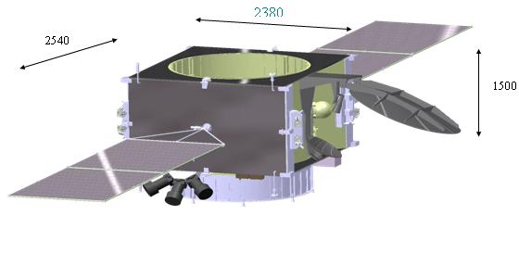

7.1-сурет - "Kazsat"ға сыртқы түрі

Геостационарлық аумақта орналасқан "Kazsat" ғарыш аппараты 12 транспондер арқылы Қазақстан Республикасының бүкіл аумағын және шектес мемлекеттердің бір бөлігін қамтитын байланыс пен телехабар таратуды жүзеге асырады.

Т а б л и ц а 7.1 - "KazSat" ға негізгі сипаттамалары

| Параметры рабочей орбиты: |  |
| --- | --- |
| - тип орбиты: | ГСО |
| - наклонение: | 0 град.; |
| - долгота точки стояния (диапазон) | 103º в.д |
| “Сухая” масса КА | 695 кг |
| Заправляемый запас ксенона | 60 кг |
| Срок активного существования | 10 лет |
| Технический ресурс | 12,5 лет |
| Количество стволов ретрансляции | 12 |
| Диапазон частот БРТК | Ku |
| Полоса пропускания стволов БРТК | 72 МГц |
| Масса полезной нагрузки | 110 кг |
| Номинальное энергопотребление полезной нагрузки | 1300 Вт |
| Точность поддержания положения КА в точке стояния: |  |
| – по долготе | ±0,05 град. |
| – по широте | ±0,05 град. |
| Точность ориентации КА при работе БРТК | 0,1 град |

Т а б л и ц а 7.2 - Частотный план МКА «KazSat».

| Номер  транс-  пондера | Центральная  частота в  радиолинии  вверх, MГц | Центральная  частота в  радиолинии  вниз, MГц | Рабочая ширина  полосы  пропускания  транспондера,  MГц | Поляризац. в  радиолинии  вверх | Поляризац. в  радиолинии  вниз |
| --- | --- | --- | --- | --- | --- |
| K1 | 14041,67 | 10991,67 | 72 | X | Y |
| K2 | 14041,67 | 10991,67 | 72 | Y | X |
| K3 | 14125,0 | 11075,0 | 72 | X | Y |
| K4 | 14125,0 | 11075,0 | 72 | Y | X |
| K5 | 14208,33 | 11158,33 | 72 | X | Y |
| K6 | 14208,33 | 11158,33 | 72 | Y | X |
| K7 | 14291,67 | 11491,67 | 72 | X | Y |
| K8 | 14291,67 | 11491,67 | 72 | Y | X |
| K9 | 14275,0 | 11575,0 | 72 | X | Y |
| K10 | 14275,0 | 11575,0 | 72 | Y | X |
| K11 | 14458,33 | 11658,33 | 72 | X | Y |
| K12 | 14458,33 | 11658,33 | 72 | Y | X |
| Маяк | - | 11199,5 | - | - | R |

Қызмет көрсету аймағының өлшемдері 7.2-суретте көрсетілген. Қызмет көрсету аймағы 2,5 х 3,6 град бағыттылық диаграммасымен біріктірілген қабылдау-тарату антеннасымен қамтамасыз етіледі., Профильді негізгі айнамен құрылған екі айналы жүйе.

Орталық Азия, Кавказ республикалары, Ресей Федерациясының Орталық бөліктері, соның ішінде Мәскеу облысы спутниктің сигналын сенімді қабылдау аймағына кіреді.

Т а л и ц а 7.3-имитациялық моделдеу деректері бойынша "KazSat" МКА БРТК эимж және сапалылығын есептеу нәтижелері.

| Города | ЭИИМ, дБВт | | | Добротность, дБ/К | | |
| --- | --- | --- | --- | --- | --- | --- |
| по ТЗ | расчетное | запас ЭИИМ | по ТЗ | расчетное | запас добротности |
| Астана | 51,50 | 52,97 | 1,47 | 4,30 | 8,74 | 4,44 |
| Алматы | 49,05 | 52,15 | 1,65 | 3,30 | 7,29 | 3,99 |
| Актау | 50,50 | 51,03 | 0,53 | 3,30 | 6,50 | 3,20 |
| Петропавловск | 50,50 | 52,23 | 1,73 | 3,30 | 8,50 | 5,20 |
| Караганда | 52,50 | 52,97 | 0,47 | 5,30 | 8,75 | 3,45 |
| Усть-Каменогорск | 50,50 | 52,76 | 2,26 | 3,30 | 9,15 | 5,85 |

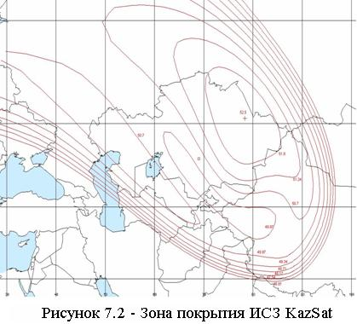

KazSat телерадио хабарларын тарату арналарын, теле-фондық байланыс, деректерді беру, Интернет желісіне кең жолақты қолжетімділікті ұйымдастыру, VSAT-желілерін құру және дамыту, ведомстволық және корпоративтік байланыс желілерін құру, мультимедиялық қызметтер пакетін көрсету үшін арналған.

**7.2 жерүсті басқару кешені**

"KazSat" спутнигінің навигациясы Астанадан жүз шақырым жерде Ақмола облысының Ақкөл қаласында орналасқан ғарыш аппараттарын басқарудың жерүсті кешенінде (ТЖҚ) жүзеге асырылатын болады. ТЖҚ-ның жалпы ауданы 6 916 шаршы км.кешенде бүгінгі күні әлемдік стандартқа сәйкес келетін ең заманауи жабдық орнатылған. ТЖБ үш негізгі бөлімшеден тұрады – мониторинг орталығы, басқару орталығы және пайдалы жүктеме бөлімі.

Жерүсті басқару кешені (ТЖҚ) және Қазақстан Республикасының аумағындағы байланыс мониторингі жүйесі ға-ны штаттық пайдалану кезеңінде басқару, бақылау және берілген сипаттамаларын қолдау міндеттерін шешуді қамтамасыз етеді. "Kazsat" ға ҰКУ-ның жұмыс істеу схемасы 7.3.

**Дәріс № 15 Сыну және антенналардың дәл еместігі салдарынан шығындар**

**Рефракция** дегеніміз-атмосфераның (Ионосфера мен тропосфера) өтуі кезінде сигнал траекториясының қисықтығы.

*Ионосфералық рефракцияны* (градуспен) мына формула бойынша анықтауға болады:



Бұдан шығатыны, ол жиілік квадратына кері пропорционал және f > 5 ГГц кезінде елеусіз болады. Тропосфералық сыну жиілікке байланысты емес. Жердің кішкене бұрыштары бар стандартты атмосфера үшін тропосфералық рефракцияның тұрақты (тұрақты) компоненті (градуспен)

*.*

Толық сыну суретте көрсетілген. 5.16.

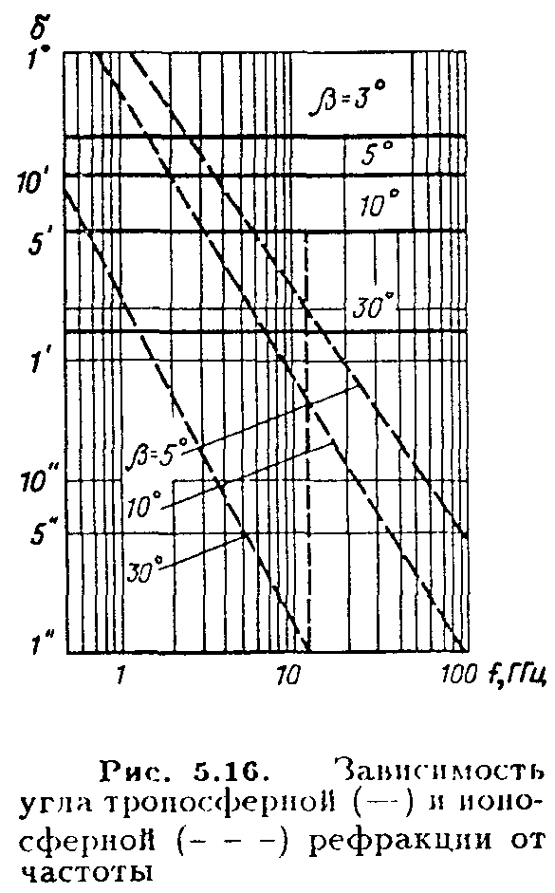

Антенналарды автоматты түрде бағыттау кезінде, бірақ кіріс сигналының максимумына сыну әсері іс жүзінде алынып тасталады. Шығынның тағы бір құрамдас бөлігі — жер станцияларының антенналарын ЖЖС-қа дәл келтірмеуіне байланысты шығындар — бағыттылық диаграммасының негізгі жапырақшасы осінің ЖЖС-қа нақты бағыттан бұрыштық ауытқуымен, сондай-ақ осы жапырақшаның ені мен пішінімен анықталады. Әдетте олар негізгі жапырақшаның негізгі бөлігінде диаграмма пішінінің келесі жуықтауларының бірін қолданады:

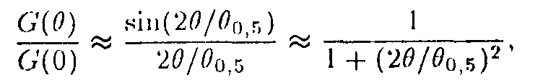

где - антеннаның жарты қуат деңгейіне бағытталған диаграммасының ені. Содан кейін басшылық шығындары



Қазіргі заманғы басқару жүйелерінде антеннаны басқару әдетте екі осьте жүзеге асырылады (мысалы, Азимут және бұрыштық). Бұл жағдайда осьтердің әрқайсысы бойынша бұрыштық бағыттау қателігі үш компоненттің қосындысымен ұсынылуы мүмкін:



где*—* жүйенің механикалық бөлігінің жетілмегендігіне байланысты бұрыштық қателік (редукторлар мен айна деформациясы); — бақылау арналарындағы шудың әсерінен ауытқу қатесі; - бақылау кезінде антеннаның қозғалысына байланысты динамикалық (жылдамдық) қате.

Бірінші компонент антеннаның дизайнына байланысты және әдетте төлқұжат деректерінде көрсетіледі; оның статистикасы берілмейді; екіншісі қабылдау арналарындағы сигнал-шудың күтілетін қатынасы бойынша есептеледі және параметрлері бар Гаусс үлестірімі бар ; үшіншісі антенна орналасқан жердегі нүктеге қатысты ЖЖС салыстырмалы қозғалысының жылдамдығына байланысты және оны теңдеудің шешімімен анықтауға болады



где kc — бақылау арнасының берілу коэффициенті; *v —* кеңістіктегі спутниктің жылдамдығы; r-бірлік радиус-вектор; d-рас-спутникке дейін тұру (көлбеу қашықтық).

Бұл теңдеу жүйенің жердегі станциялары үшін мақсатты көрсеткіштерді есептеу кезінде шешіледі, сондықтан оны анықтау үшінжүйенің бірнеше жер станциялары үшін осы мақсатты көрсеткіштерді статистикалық өңдеуді жүргізу жеткілікті. "Найзағай-3" және "Экран" типті спутниктерге қатысты орындалған мұндай өңдеудің нәтижелері "найзағай" типті ЖЖС қозғалысының ең жоғары жылдамдығы 0,2 град/с-тан аспайтынын, ал геостационарлық ЖЖС үшін аз екенін көрсетеді. Тарату  гаусске жақын, сәйкесінше әр жазықтықтағы бұрыштық бағыттау қатесінің ықтималдығының тығыздығы



(5.15) және (5.16) өрнектері осьтердің әрқайсысы бойынша бағыттау қатесінің мәні мен ықтималдығын есептеуге мүмкіндік береді. Сурет жазықтығындағы жалпы шақыру қатесі белгілі ережемен анықталады

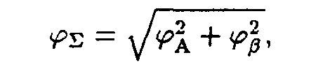

Ал қателіктер ықтималдығының тығыздығы Рейлдің жалпыланған заңына бағынады:

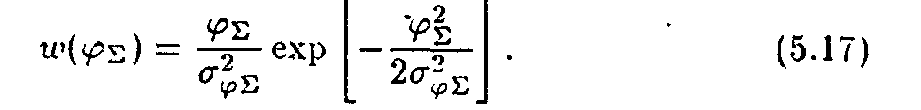

**Атмосферадағы фазалық әсерлер**

Фарадей эффектісі атмосфераның әсерімен байланысты және одан туындайтын нәтиже — сигналдардың фазалық дисперсиясы. Фарадейдің әсері Жердің магнит өрісінің әсерінен атмосфера арқылы сызықты полярланған толқынның таралуы кезінде бұл толқын ионосферада әртүрлі жылдамдықпен таралатын екі компонентке бөлінетіндігімен байланысты. Сондықтан олардың арасында фазалық ығысу пайда болады, бұл жалпы толқынның поляризация жазықтығының айналуына әкеледі.

Кейбір жеңілдетілген сөйлемдерде поляризация жазықтығының айналу бұрышы



Есептеу нәтижелері бірақ бұл формула бірнеше жиілік мәндері мен антенна орнының бұрыштары үшін кестеде келтірілген. 5. 4, бұл нәтиже

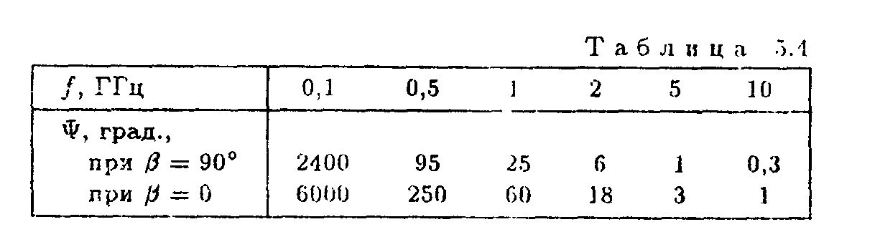

Фарадей 5 ГГц-тен төмен жиіліктерде өріс векторының бағытының айтарлықтай өзгеруіне әкеледі; 10 ГГц-тен жоғары жиіліктерде бұл құбылысты қарастыруға болмайды.

Бұл әсердің әсері сигналдарды сызықтық поляризациямен байланыстыру үшін қолданған кезде коллинеарлы антенналар (таратушы және қабылдағыш) арасында сигнал жоғалуы мүмкінБұған жол бермеу үшін спутниктік жүйелерде 10 ГГц-тен төмен жиіліктерде тек дөңгелек поляризация қолданылады; Жоғары жиілікті диапазондарда фазалық әсерлер сызықтық поляризацияны қолдануға кедергі келтірмейді.

Атмосферадағы фазалық әсерлер, дәлірек айтқанда олардың жиілікке тәуелді белгілері, берілетін сигналдар компоненттерінің фазалық дисперсиясына және оларды қабылдау кезінде бұрмалануына әкеледі. Фарадейдің айналуы сияқты, бұл әсерлердің әсер ету дәрежесі жиілік квадратына кері пропорционал. Сигнал фазасының толық ауысуы , где n — атмосфераның сыну көрсеткіші; с-жарық жылдамдығы;— сигналдың топтық кешігу уақыты.

Топтық уақыт айырмашылығының шамамен мәні - жолағы бар кең жолақты сигналдың экстремалды компоненттері үшін  берілетін сигналдардың бұрмалануы болмайтындай болуы тиіс . Атмосфераның кең ауқымын сандық бағалау үшін біз қабылдаймыз . Онда . Осы формула бойынша есептеу нәтижелері кестеде келтірілген. 5.5, одан фазалық бұрмалаусыз атмосфера арқылы берілуі мүмкін ең үлкен сигнал жолағы шамамен 25% құрайды. МГц 1 ГГц диапазонында және 4 диапазонда 270 МГц-ке дейін артады.. .6 ГГц.

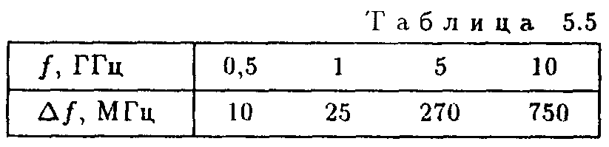

Көрсетілген шектеулерді ши-рок жолақты ТВ және КЛФ желілерін жобалау кезінде, әсіресе 4 ГГц-ден төмен жиілік диапазондарында ескеру керек.

Қолданылған әдебиеттер

1. Спутниковая связь и вещание:  Справочник.  Под ред. Л.Я.Канто­ра.- М.: Радио и связь, 2017. - 344 с.

2. Цифровые и аналоговые системы передачи: Учебник для ВУЗов. Под ред. В.И.Иванова.-2-е изд. -М.: Горячая линия-Телеком, 2013. –232 с.

3 Невдяев Л.М.,Смирнов А.А.   Персональная спутниковая связь. -М.: ЭКО-ТРЕНДЗ, 2018.-216c.

4 Мамаев Н.С. Спутниковое телевизионное вещание. Приемные устройства. -М.: Радио и связь, 2000.

5 Тяпичев Г.А. Спутники и цифровая радиосвязь. -М.: Тех Бук, 2004.-288с.

6  Горностаев Ю.М. и др.   Перспективные спутниковые системы связи/ Горностаев Ю.М.,Соколов В.В., Невдяев Л.М. -М.:Горячая линия-Телеком, 2000.-132c.

7. Мордухович Л.Г.,  Степанов А.П.  Системы радиосвязи. Курсовое проектирование. -М.: Радио и связь, 1987.- 192 с.

8 Бадалов А.Л., Михаилов А.С. Нормы на параметры электромагнит­ной совместимости РЭС:  Справочник.  -М.: Радио и связь, 1990.

9. Феер К.   Беспроводная цифровая связь:Методы модуляции и расширения спектра:Пер.с англ./Под ред.В.И.Журавлева.-М.:Радио и связь, 2000.-520с.

10. Машбиц Л.М.   Компьютерная картография и зоны спутниковой связи.-М.:Радио и связь, 2000. -256с.

11.   Немировский А. С.,Рыжков Е. В.Системы связи и радиорелейные линии.- М.: Связь, 1980. – 432с.

12. Справочник по радиорелейной связи. Под ред. С. В. Бородича. – М.: Радио и связь, 1981. – 415с.

13. Мордухович Л. Г. Радиорелейные линии связи. – М.: Радио и связь, 1989. – 160с.

14 Хенне И., Торвальдсен П. Проектирование радиорелейных линий прямой видимости. – Nera Telecommunication, 1994. – 1545с.

15 Учебное пособие [Лобача В.С.](mailto:lobatch@mail.ru)   <http://vlobatch.narod.ru>

16 [Кунегин С.В.](mailto:kunegin@narod.ru)  [http://kunegin.narod.ru](javascript:if(confirm('http://kunegin.narod.ru/%20%20/n/nThis%20file%20was%20not%20retrieved%20by%20Teleport%20Pro,%20because%20it%20is%20addressed%20on%20a%20domain%20or%20path%20outside%20the%20boundaries%20set%20for%20its%20Starting%20Address.%20%20/n)